捷
科
工
具
配
件
明
细
表

JPT-GX100-B11(860W后开关角磨机（100mm）)
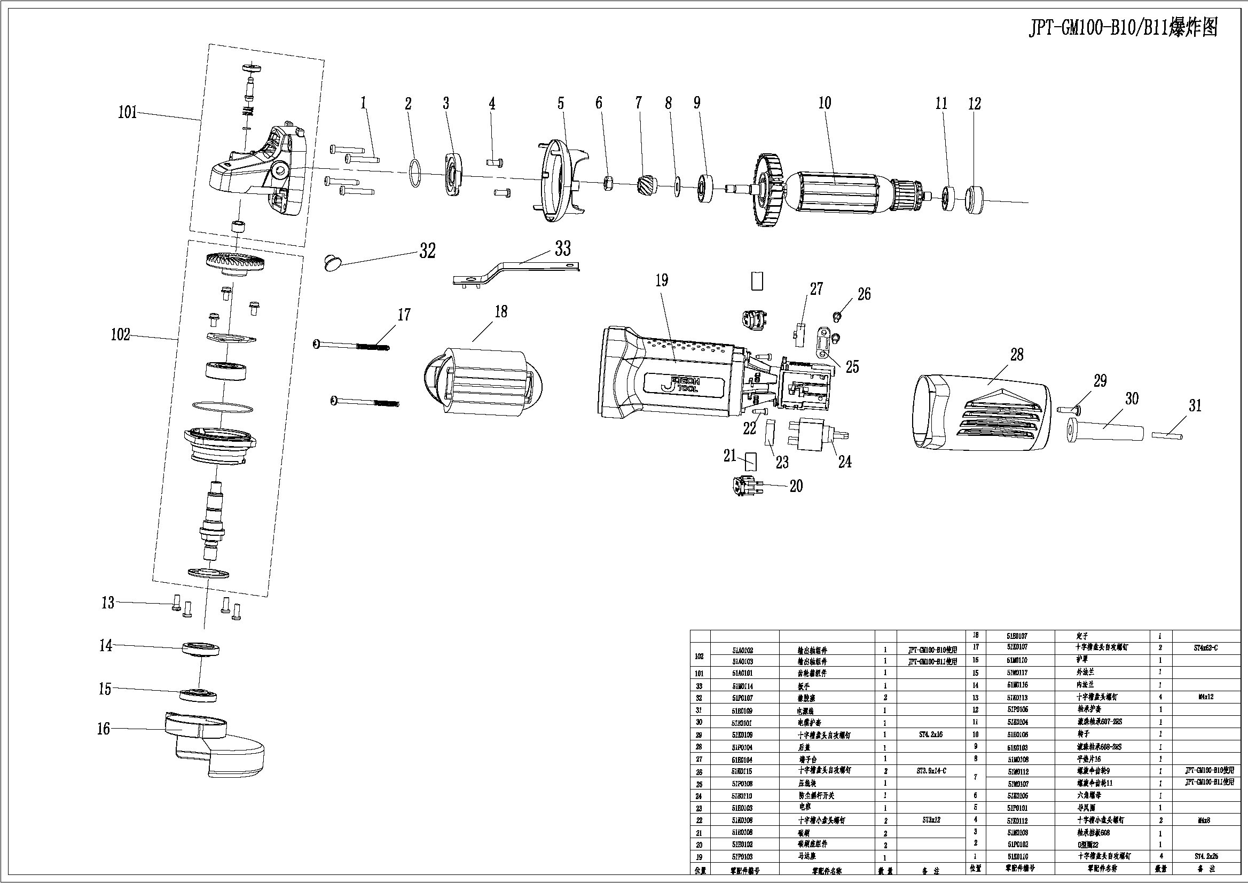

JPT-GX100-B11(860W后开关角磨机（100mm）)

位置 | 零配件编号 | 零配件名称 | 规格 | 数量
1 | 51K0110 | 十字槽盘头自攻螺钉 | ST4.2*25 | 4
2 | 51P0102 | O型圈22 |  | 1
3 | 51M0103 | 轴承挡板608 |  | 1
4 | 51K0112 | 十字槽小盘头螺钉 | M4*8 | 2
5 | 51P0101 | 导风圈 |  | 1
6 | 51K0105 | 六角螺母 |  | 1
7 | 51M0112 | 螺旋伞小齿轮9 | JPT-GM100-B10选用 | 1
8 | 51M0108 | 平垫片16 |  | 1
9 | 51K0103 | 滚珠轴承608-2RS |  | 1
10 | 51E0106 | 转子 |  | 1
11 | 51K0104 | 滚珠轴承607-2RS |  | 1
12 | 51P0105 | 轴承护套 |  | 1
13 | 51K0113 | 十字槽盘头螺钉 | M4*12 | 4
14 | 51M0116 | 内法兰 |  | 1
15 | 51M0117 | 外法兰 |  | 1
16 | 51M0110 | 护罩 |  | 1
17 | 51K0107 | 十字槽盘头自攻螺钉 | ST4*72-C | 2
18 | 51E0107 | 定子 |  | 1
19 | 51P0103 | 马达座 |  | 1
20 | 51E0102 | 碳刷座组件(内含2个） |  | 1
21 | 51E0108 | 碳刷（一副,自停&非自停） |  | 1
21 | 51E0108A | 简装碳刷（一副,非自停） |  | 1
22 | 51K0108 | 十字槽小盘头螺钉 | ST3*12 | 2
23 | 51E0103 | 电容 |  | 1
24 | 51E0110 | 防尘摇杆开关 |  | 1
25 | 51P0108 | 压线块 |  | 1
26 | 51K0115 | 十字槽盘头自攻螺钉 | ST3.9*14-C | 2
27 | 51E0104 | 端子台 |  | 1
28 | 51P0104 | 后盖 |  | 1
29 | 51K0109 | 十字槽盘头自攻螺钉 | ST4.2*16 | 1
30 | 51E0101 | 电缆护套 |  | 1
31 | 51E0109 | 电源线 |  | 1
32 | 51P0107 | 橡胶塞 |  | 2
33 | 51M0114 | 扳手 |  | 1
101 | 51A0101 | 齿轮箱组件 |  | 1
102 | 51A0102 | 输出轴组件 | JPT-GM100-B10选用 | 1
JPT-GX100-S11(860W侧开关角磨机（100mm）)
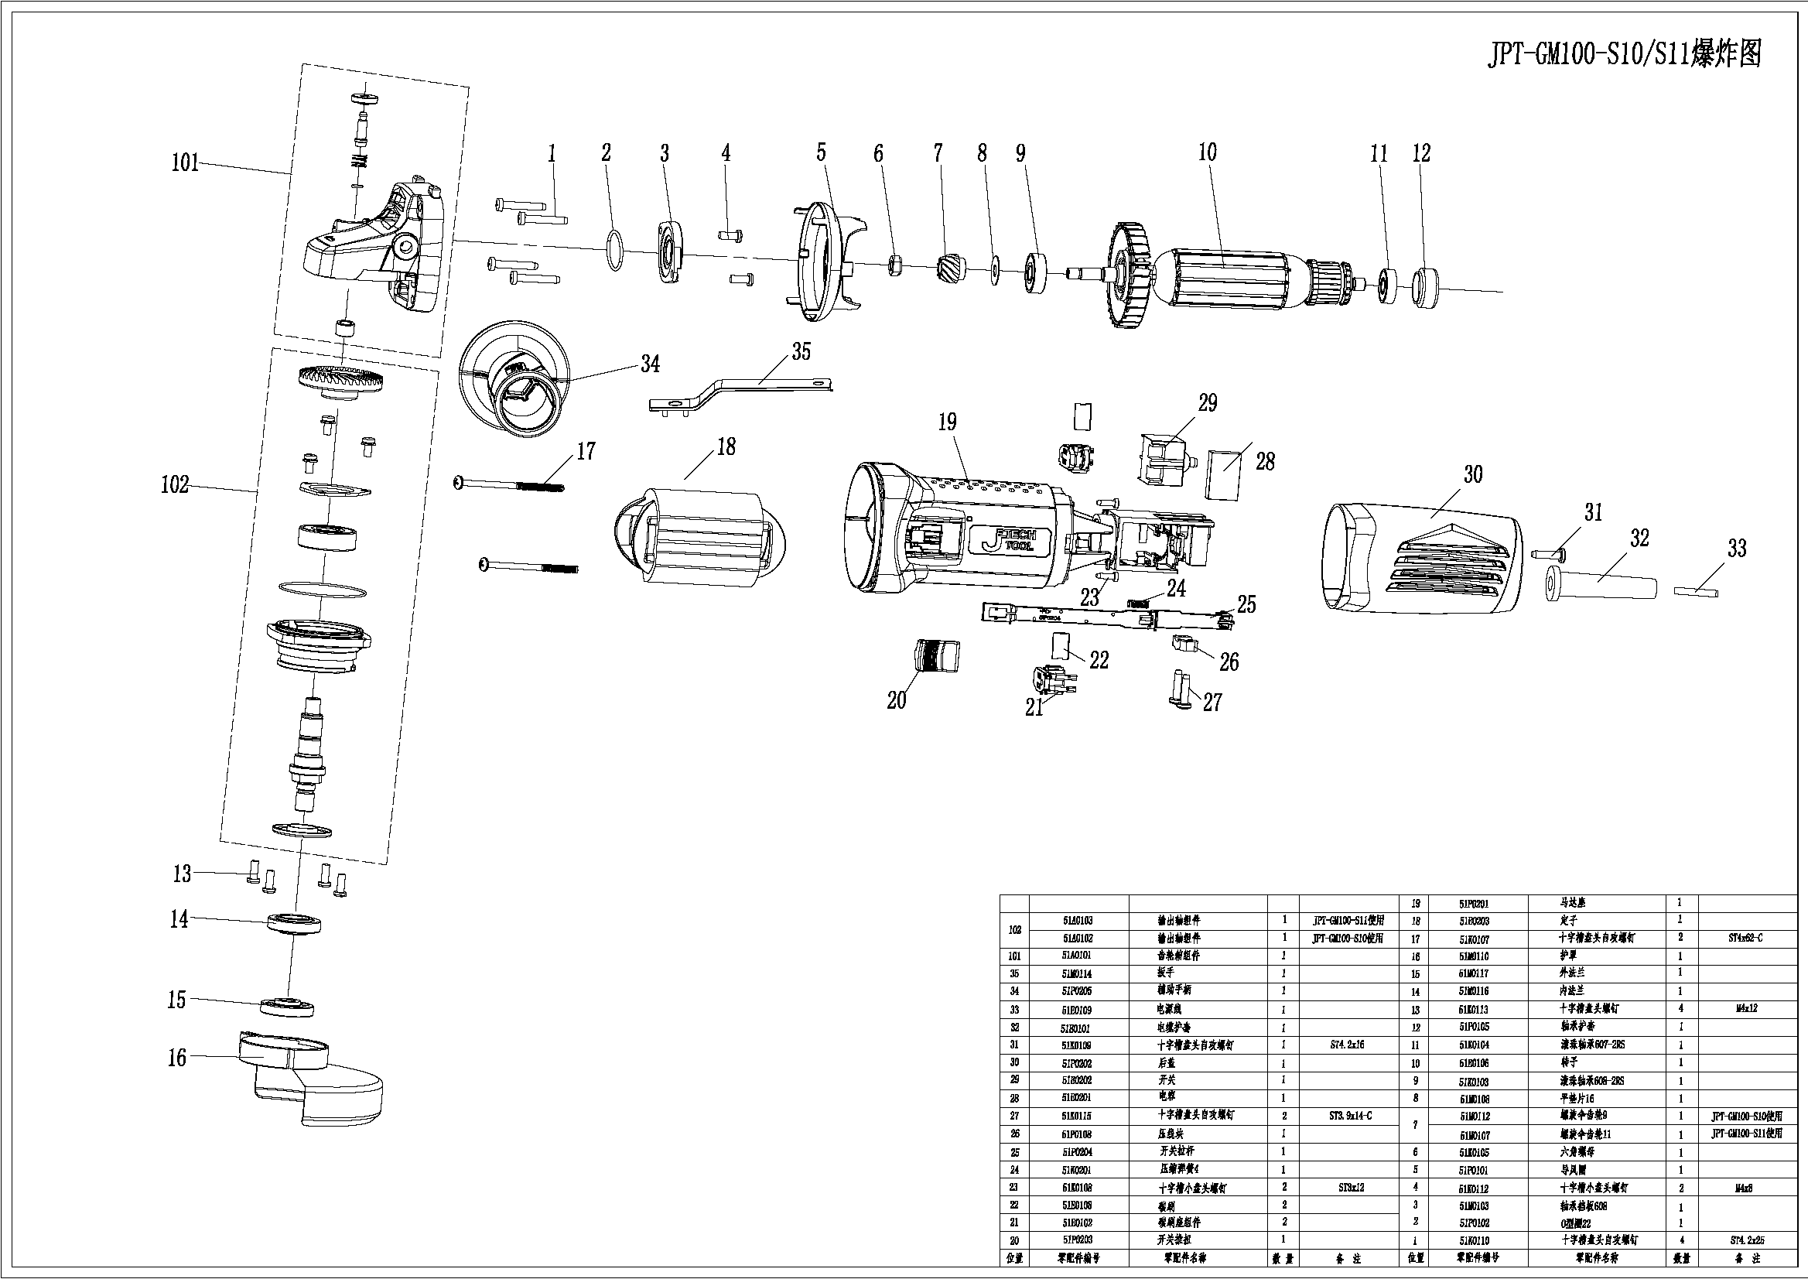

JPT-GX100-S11(860W侧开关角磨机（100mm）)
位置 | 零配件编号 | 零配件名称 | 规格 | 数量
1 | 51K0110 | 十字槽盘头自攻螺钉 | ST4.2*25 | 4
2 | 51P0102 | O型圈22 |  | 1
3 | 51M0103 | 轴承挡板608 |  | 1
4 | 51K0112 | 十字槽小盘头螺钉 | M4*8 | 2
5 | 51P0101 | 导风圈 |  | 1
6 | 51K0105 | 六角螺母 |  | 1
7 | 51M0112 | 螺旋伞小齿轮9 | JPT-GM100-S10选用 | 1
8 | 51M0108 | 平垫片16 |  | 1
9 | 51K0103 | 滚珠轴承608-2RS |  | 1
10 | 51E0106 | 转子 |  | 1
11 | 51K0104 | 滚珠轴承607-2RS |  | 1
12 | 51P0105 | 轴承护套 |  | 1
13 | 51K0113 | 十字槽盘头螺钉 | M4*12 | 4
14 | 51M0116 | 内法兰 |  | 1
15 | 51M0117 | 外法兰 |  | 1
16 | 51M0110 | 护罩 |  | 1
17 | 51K0107 | 十字槽盘头自攻螺钉 | ST4*72-C | 2
18 | 51E0203 | 定子 |  | 1
19 | 51P0201 | 马达座 |  | 1
20 | 51P0203 | 开关推扭 |  | 1
21 | 51E0102 | 碳刷座组件（内含2个） |  | 1
22 | 51E0108 | 碳刷（一副,自停&非自停） |  | 1
22 | 51E0108A | 简装碳刷（一副,非自停） |  | 1
23 | 51K0108 | 十字槽小盘头螺钉 | ST3*12 | 2
24 | 51K0201 | 压缩弹簧4 |  | 1
25 | 51P0204 | 开关拉杆 |  | 1
26 | 51P0108 | 压线块 |  | 1
27 | 51K0115 | 十字槽盘头自攻螺钉 | ST3.9*14-C | 2
28 | 51E0201 | 电容 |  | 1
29 | 51E0202 | 开关 |  | 1
30 | 51P0202 | 后盖 |  | 1
31 | 51K0109 | 十字槽盘头自攻螺钉 | ST4.2*16 | 1
32 | 51E0101 | 电缆护套 |  | 1
33 | 51E0109 | 电源线 |  | 1
34 | 51P0205 | 辅助手柄 |  | 1
35 | 51M0114 | 扳手 |  | 1
101 | 51A0101 | 齿轮箱组件 |  | 1
102 | 51A0102 | 输出轴组件 | JPT-GM100-S10选用 | 1

JPT-GS100-B11(760W后开关角磨机（100mm）)
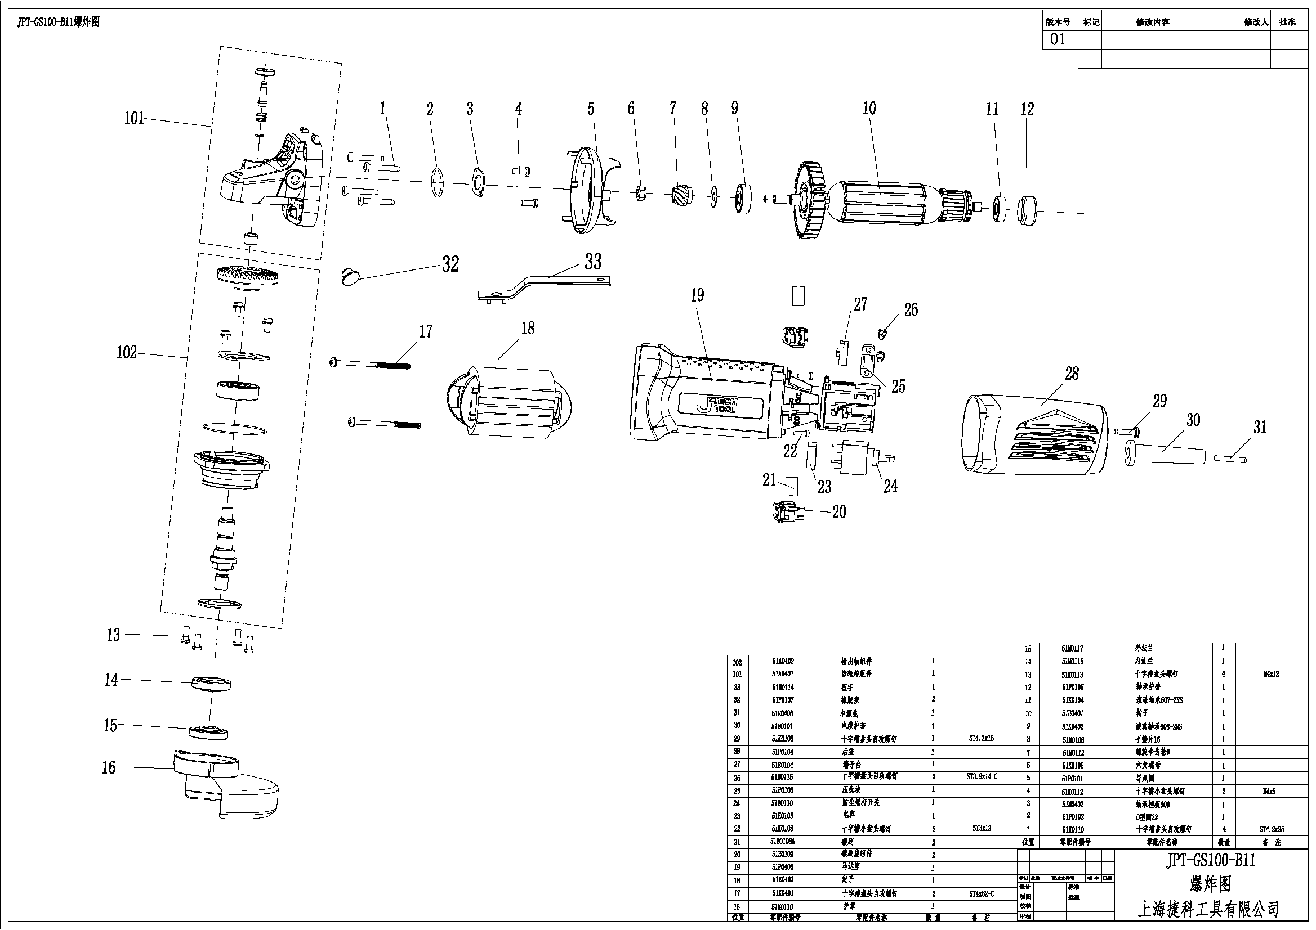

JPT-GS100-B11(760W后开关角磨机（100mm）)
位置 | 零配件编号 | 零配件名称 | 规格（把此列并入品名列） | 数量
1 | 51K0110 | 十字槽盘头自攻螺钉 | ST4.2*25 | 4
2 | 51P0102 | O型圈22 |  | 1
3 | 51M0402 | 轴承挡板608 |  | 1
4 | 51K0112 | 十字槽小盘头螺钉 | M4*8 | 2
5 | 51P0101 | 导风圈 |  | 1
6 | 51K0105 | 六角螺母 |  | 1
7 | 51M0112 | 螺旋伞小齿轮9 |  | 1
8 | 51M0108 | 平垫片16 |  | 1
9 | 51K0402 | 滚珠轴承608-2RS |  | 1
10 | 51E0401 | 转子 |  | 1
11 | 51K0104 | 滚珠轴承607-2RS |  | 1
12 | 51P0105 | 轴承护套 |  | 1
13 | 51K0113 | 十字槽盘头螺钉 | M4*12 | 4
14 | 51M0116 | 内法兰 |  | 1
15 | 51M0117 | 外法兰 |  | 1
16 | 51M0110 | 护罩 |  | 1
17 | 51K0401 | 十字槽盘头自攻螺钉 | ST4*62-C | 2
18 | 51E0403 | 定子 |  | 1
19 | 51P0403 | 马达座 |  | 1
20 | 51E0102 | 碳刷座组件（内含2个） |  | 1
21 | 51E0108 | 碳刷(1副，自停&非自停） |  | 1
22 | 51K0108 | 十字槽小盘头螺钉 | ST3*12 | 2
23 | 51E0103 | 电容 |  | 1
24 | 51E0110 | 开关 |  | 1
25 | 51P0108 | 压线块 |  | 1
26 | 51K0115 | 十字槽盘头自攻螺钉 | ST3.9*14-C | 2
27 | 51E0104 | 端子台 |  | 1
28 | 51P0104 | 后盖 |  | 1
29 | 51K0109 | 十字槽盘头自攻螺钉 | ST4.2*16 | 1
30 | 51E0101 | 电缆护套 |  | 1
31 | 51E0406 | 电源线 |  | 1
32 | 51P0107 | 橡胶塞 |  | 2
33 | 51M0114 | 扳手 |  | 1
101 | 51A0401 | 齿轮箱组件 |  | 1
102 | 51A0102 | 输出轴组件 |  | 1

JPT-GS100-S11(760W侧开关角磨机（100mm）)
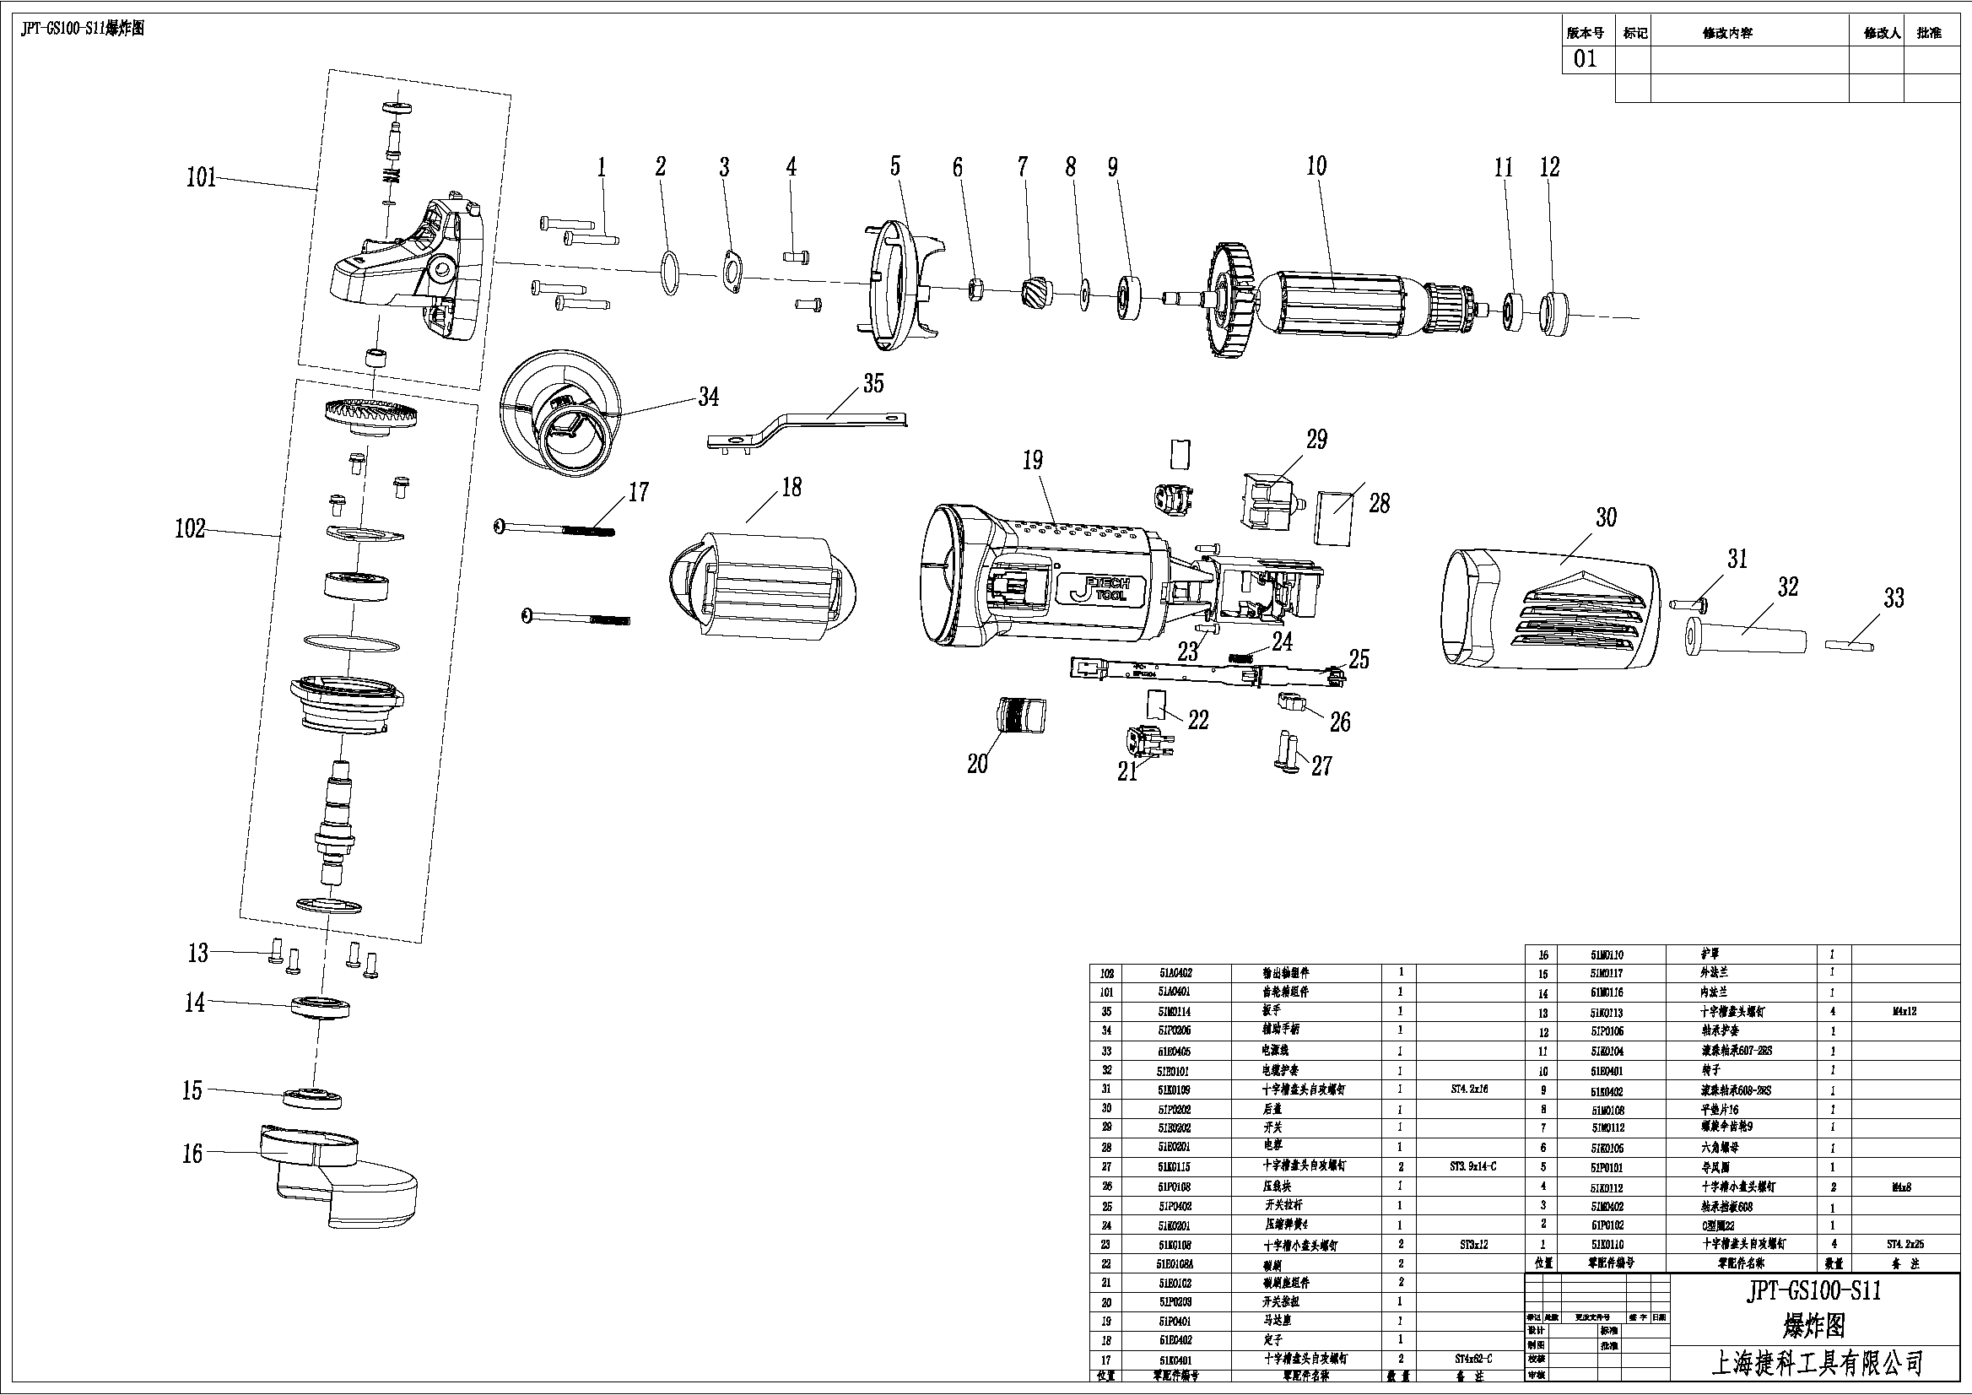
JPT-GS100-S11(760W侧开关角磨机（100mm）)
位置 | 零配件编号 | 零配件名称 | 规格（把此列并入品名列） | 数量
1 | 51K0110 | 十字槽盘头自攻螺钉 | ST4.2*25 | 4
2 | 51P0102 | O型圈22 |  | 1
3 | 51M0402 | 轴承挡板608 |  | 1
4 | 51K0112 | 十字槽小盘头螺钉 | M4*8 | 2
5 | 51P0101 | 导风圈 |  | 1
6 | 51K0105 | 六角螺母 |  | 1
7 | 51M0112 | 螺旋伞小齿轮9 |  | 1
8 | 51M0108 | 平垫片16 |  | 1
9 | 51K0402 | 滚珠轴承608-2RS |  | 1
10 | 51E0401 | 转子 |  | 1
11 | 51K0104 | 滚珠轴承607-2RS |  | 1
12 | 51P0105 | 轴承护套 |  | 1
13 | 51K0113 | 十字槽盘头螺钉 | M4*12 | 4
14 | 51M0116 | 内法兰 |  | 1
15 | 51M0117 | 外法兰 |  | 1
16 | 51M0110 | 护罩 |  | 1
17 | 51K0401 | 十字槽盘头自攻螺钉 | ST4*62-C | 2
18 | 51E0402 | 定子 |  | 1
19 | 51P0401 | 马达座 |  | 1
20 | 51P0203 | 开关推扭 |  | 1
21 | 51E0102 | 碳刷座组件（内含2个） |  | 1
22 | 51E0108 | 碳刷(1副，自停&非自停） |  | 1
23 | 51K0108 | 十字槽小盘头螺钉 | ST3*12 | 2
24 | 51K0201 | 压缩弹簧4 |  | 1
25 | 51P0402 | 开关拉杆 |  | 1
26 | 51P0108 | 压线块 |  | 1
27 | 51K0115 | 十字槽盘头自攻螺钉 | ST3.9*14-C | 2
28 | 51E0201 | 电容 |  | 1
29 | 51E0202 | 开关 |  | 1
30 | 51P0202 | 后盖 |  | 1
31 | 51K0109 | 十字槽盘头自攻螺钉 | ST4.2*16 | 1
32 | 51E0101 | 电缆护套 |  | 1
33 | 51E0405 | 电源线 |  | 1
34 | 51P0205 | 辅助手柄 |  | 1
35 | 51M0114 | 扳手 |  | 1
101 | 51A0401 | 齿轮箱组件 |  | 1
102 | 51A0102 | 输出轴组件 |  | 1
JPT-GL100-S11(1150W侧开关角磨机（100mm）)
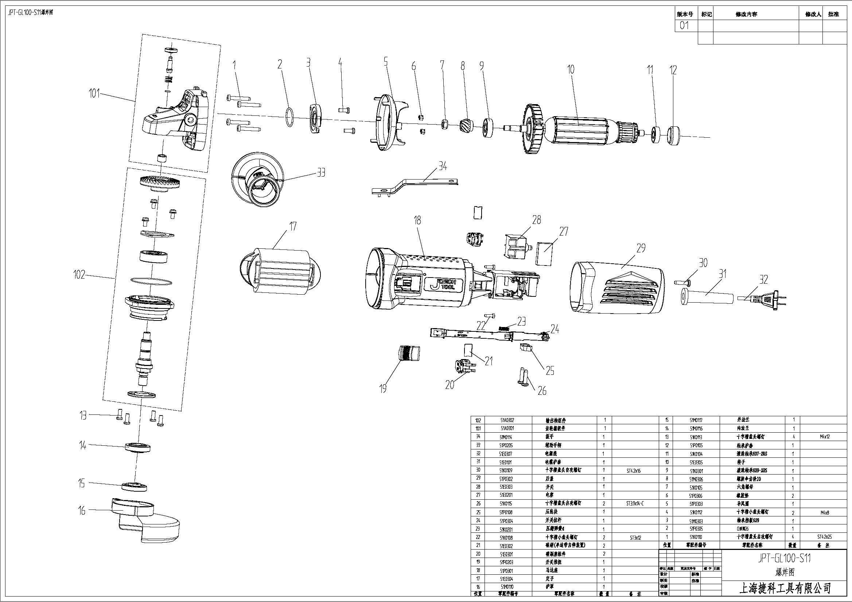
JPT-GL100-S11(1150W侧开关角磨机（100mm）)
位置 | 零配件编号 | 零配件名称 | 规格（把此列并入品名列） | 数量
1 | 51K0110 | 十字槽盘头自攻螺钉 | ST4.2*25 | 4
2 | 51P0305 | O型圈26 |  | 1
3 | 51M0303 | 轴承挡板629 |  | 1
4 | 51K0112 | 十字槽小盘头螺钉 | M4*8 | 2
5 | 51P0303 | 导风圈 |  | 1
6 | 51P0306 | 橡胶垫 |  | 2
7 | 51K0105 | 六角螺母 |  | 1
8 | 51M0306 | 螺旋伞齿轮10 |  | 1
9 | 51K0301 | 滚珠轴承629-2RS |  | 1
10 | 51E0305 | 转子 |  | 1
11 | 51K0104 | 滚珠轴承607-2RS |  | 1
12 | 51P0105 | 轴承护套 |  | 1
13 | 51K0113 | 十字槽盘头螺钉 | M4*12 | 4
14 | 51M0116 | 内法兰 |  | 1
15 | 51M0117 | 外法兰 |  | 1
16 | 51M0110 | 护罩 |  | 1
17 | 51E0304 | 定子 |  | 1
18 | 51P0301 | 马达座 |  | 1
19 | 51P0203 | 开关推扭 |  | 1
20 | 51E0301 | 碳刷座组件(内含2个） |  | 1
21 | 51E0302 | 碳刷（一副） |  | 1
22 | 51K0108 | 十字槽小盘头螺钉 | ST3*12 | 2
23 | 51K0201 | 压缩弹簧4 |  | 1
24 | 51P0304 | 开关拉杆 |  | 1
25 | 51P0108 | 压线块 |  | 1
26 | 51K0115 | 十字槽盘头自攻螺钉 | ST3.9*14-C | 2
27 | 51E0201 | 电容 |  | 1
28 | 51E0303 | 开关 |  | 1
29 | 51P0302 | 后盖 |  | 1
30 | 51K0109 | 十字槽盘头自攻螺钉 | ST4.2*16 | 1
31 | 51E0101 | 电缆护套 |  | 1
32 | 51E0307 | 电源线 |  | 1
33 | 51P0205 | 辅助手柄 |  | 1
34 | 51M0114 | 扳手 |  | 1
101 | 51A0301 | 齿轮箱组件 |  | 1
102 | 51A0302 | 输出轴组件 |  | 1

JPT-GL125-S11(1150W侧开关角磨机（125mm）)
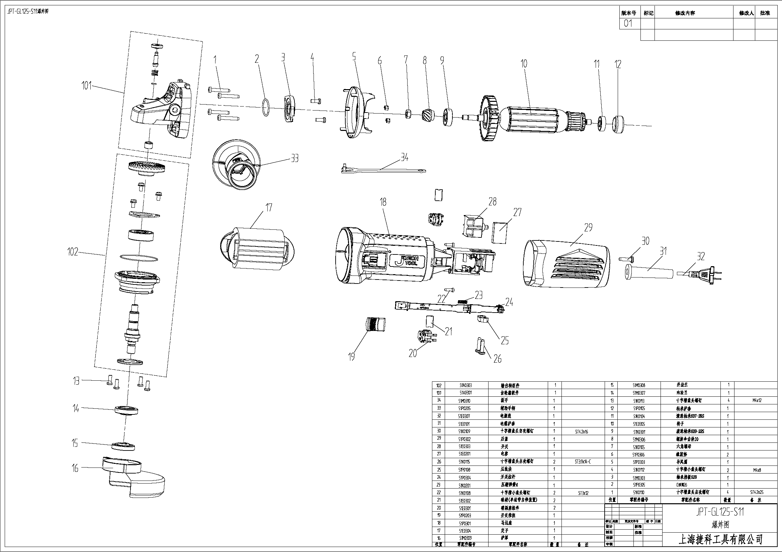

JPT-GL125-S11(1150W侧开关角磨机（125mm）)
位置 | 零配件编号 | 零配件名称 | 规格（把此列并入品名列） | 数量
1 | 51K0110 | 十字槽盘头自攻螺钉 | ST4.2*25 | 4
2 | 51P0305 | O型圈26 |  | 1
3 | 51M0303 | 轴承挡板629 |  | 1
4 | 51K0112 | 十字槽小盘头螺钉 | M4*8 | 2
5 | 51P0303 | 导风圈 |  | 1
6 | 51P0306 | 橡胶垫 |  | 2
7 | 51K0105 | 六角螺母 |  | 1
8 | 51M0306 | 螺旋伞齿轮10 |  | 1
9 | 51K0301 | 滚珠轴承629-2RS |  | 1
10 | 51E0305 | 转子 |  | 1
11 | 51K0104 | 滚珠轴承607-2RS |  | 1
12 | 51P0105 | 轴承护套 |  | 1
13 | 51K0113 | 十字槽盘头螺钉 | M4*12 | 4
14 | 51M0307 | 内法兰 |  | 1
15 | 51M0308 | 外法兰 |  | 1
16 | 51M0309 | 护罩 |  | 1
17 | 51E0304 | 定子 |  | 1
18 | 51P0301 | 马达座 |  | 1
19 | 51P0203 | 开关推扭 |  | 1
20 | 51E0301 | 碳刷座组件(内含2个） |  | 1
21 | 51E0302 | 碳刷（一副） |  | 1
22 | 51K0108 | 十字槽小盘头螺钉 | ST3*12 | 2
23 | 51K0201 | 压缩弹簧4 |  | 1
24 | 51P0304 | 开关拉杆 |  | 1
25 | 51P0108 | 压线块 |  | 1
26 | 51K0115 | 十字槽盘头自攻螺钉 | ST3.9*14-C | 2
27 | 51E0201 | 电容 |  | 1
28 | 51E0303 | 开关 |  | 1
29 | 51P0302 | 后盖 |  | 1
30 | 51K0109 | 十字槽盘头自攻螺钉 | ST4.2*16 | 1
31 | 51E0101 | 电缆护套 |  | 1
32 | 51E0307 | 电源线 |  | 1
33 | 51P0205 | 辅助手柄 |  | 1
34 | 51M0310 | 扳手 |  | 1
101 | 51A0301 | 齿轮箱组件 |  | 1
102 | 51A0303 | 输出轴组件 |  | 1
JPT-GL150-B10(1500W后开关角磨机（150mm）)
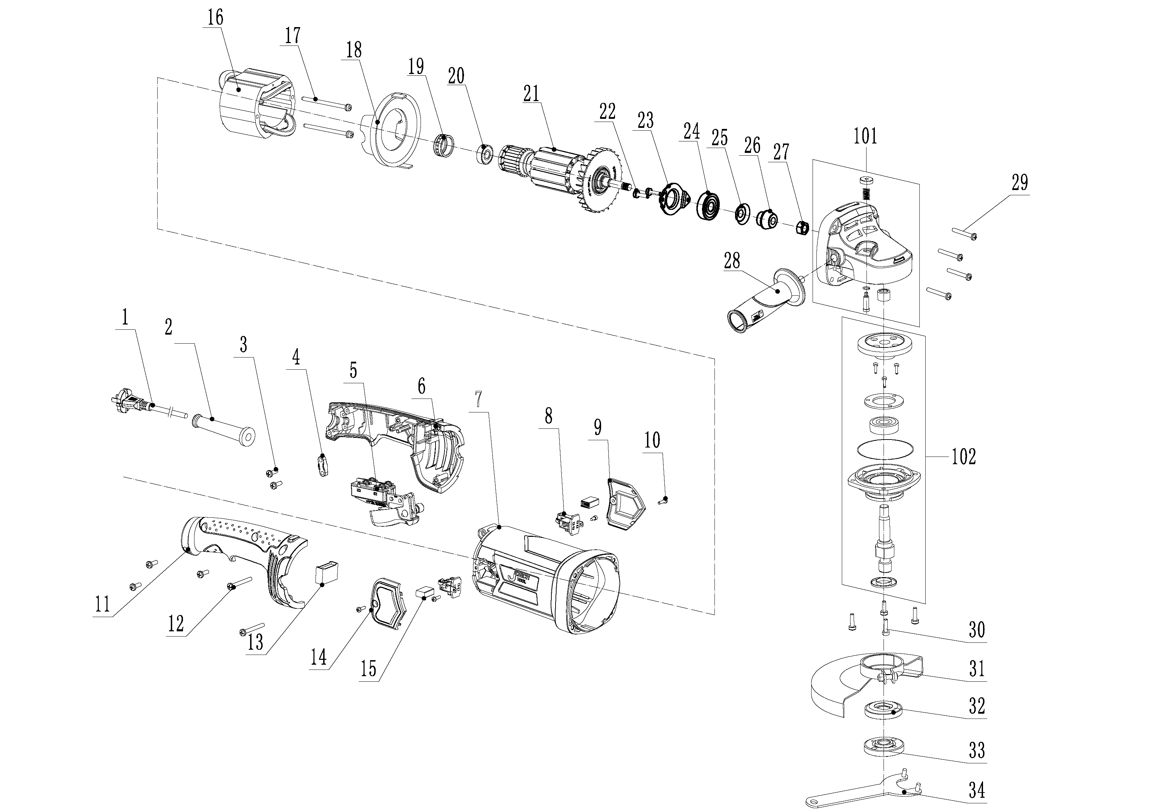

JPT-GL150-B10(1500W后开关角磨机（150mm）)

序号 | 零配件编号 | 零配件名称 | 备 注 | 数量
1 | 51E0503 | 电源线 |  | 1
2 | 51P1113 | 电缆护套 |  | 1
3 | 51K0115 | 十字槽盘头自攻螺钉 | ST4.2×14 | 2
4 | 53P0210 | 电源线压板 |  | 1
5 | 51E0504 | 开关 |  | 1
6 | 51P0501 | 左手柄 |  | 1
7 | 51P0506 | 机壳 |  | 1
8 | 51E1103 | 碳刷架 |  | 2
9 | 51P0503 | 左碳刷盖 |  | 1
10 | 51K0501 | 十字槽盘头自攻螺钉 | ST2.9×10 | 4
11 | 51P0502 | 右手柄 |  | 1
12 | 51K0502 | 十字槽盘头自攻螺钉 | ST4.2×30 | 2
13 | 51E0505 | 电容 |  | 1
14 | 51P0504 | 右碳刷盖 |  | 1
15 | 51E1104 | 碳刷（1副） | 非自停2个 | 1
16 | 51E0502 | 定子总成 |  | 1
17 | 51K0503 | 十字槽盘头自攻螺钉 | ST4.2×60 | 2
18 | 51P1111 | 导风圈 |  | 1
19 | 53P0103 | 轴承护套 |  | 1
20 | 53K0109 | 滚珠轴承 | 608-2RS | 1
21 | 51E0501 | 转子总成 |  | 1
22 | 51K0504 | 机用螺钉 | M4×12 | 4
23 | 51M0505 | 6200轴承压板 |  | 1
24 | 51K0505 | 滚珠轴承 | 6200-2RS | 1
25 | 51M0506 | 防油垫片 |  | 1
26 | 51M0501 | 小齿轮12 |  | 1
27 | 51K0509 | 螺母 M8 |  | 1
28 | 51P0507 | 辅助手柄 |  | 1
29 | 51K0506 | 十字槽盘头自攻螺钉 | ST4.8×30 | 4
30 | 51K0518 | 机用螺钉 | M4×16 | 4
31 | 51M0504 | 防护罩 |  | 1
32 | 51M0307 | 内法兰 |  | 1
33 | 51M0308 | 外法兰 |  | 1
34 | 51M0310 | 扳手 |  | 1
101 | 51A0501 | 齿轮箱组件 |  | 1
102 | 51A0502 | 输出轴组件 |  | 1

JPT-D10-450(450W电钻（10mm）)
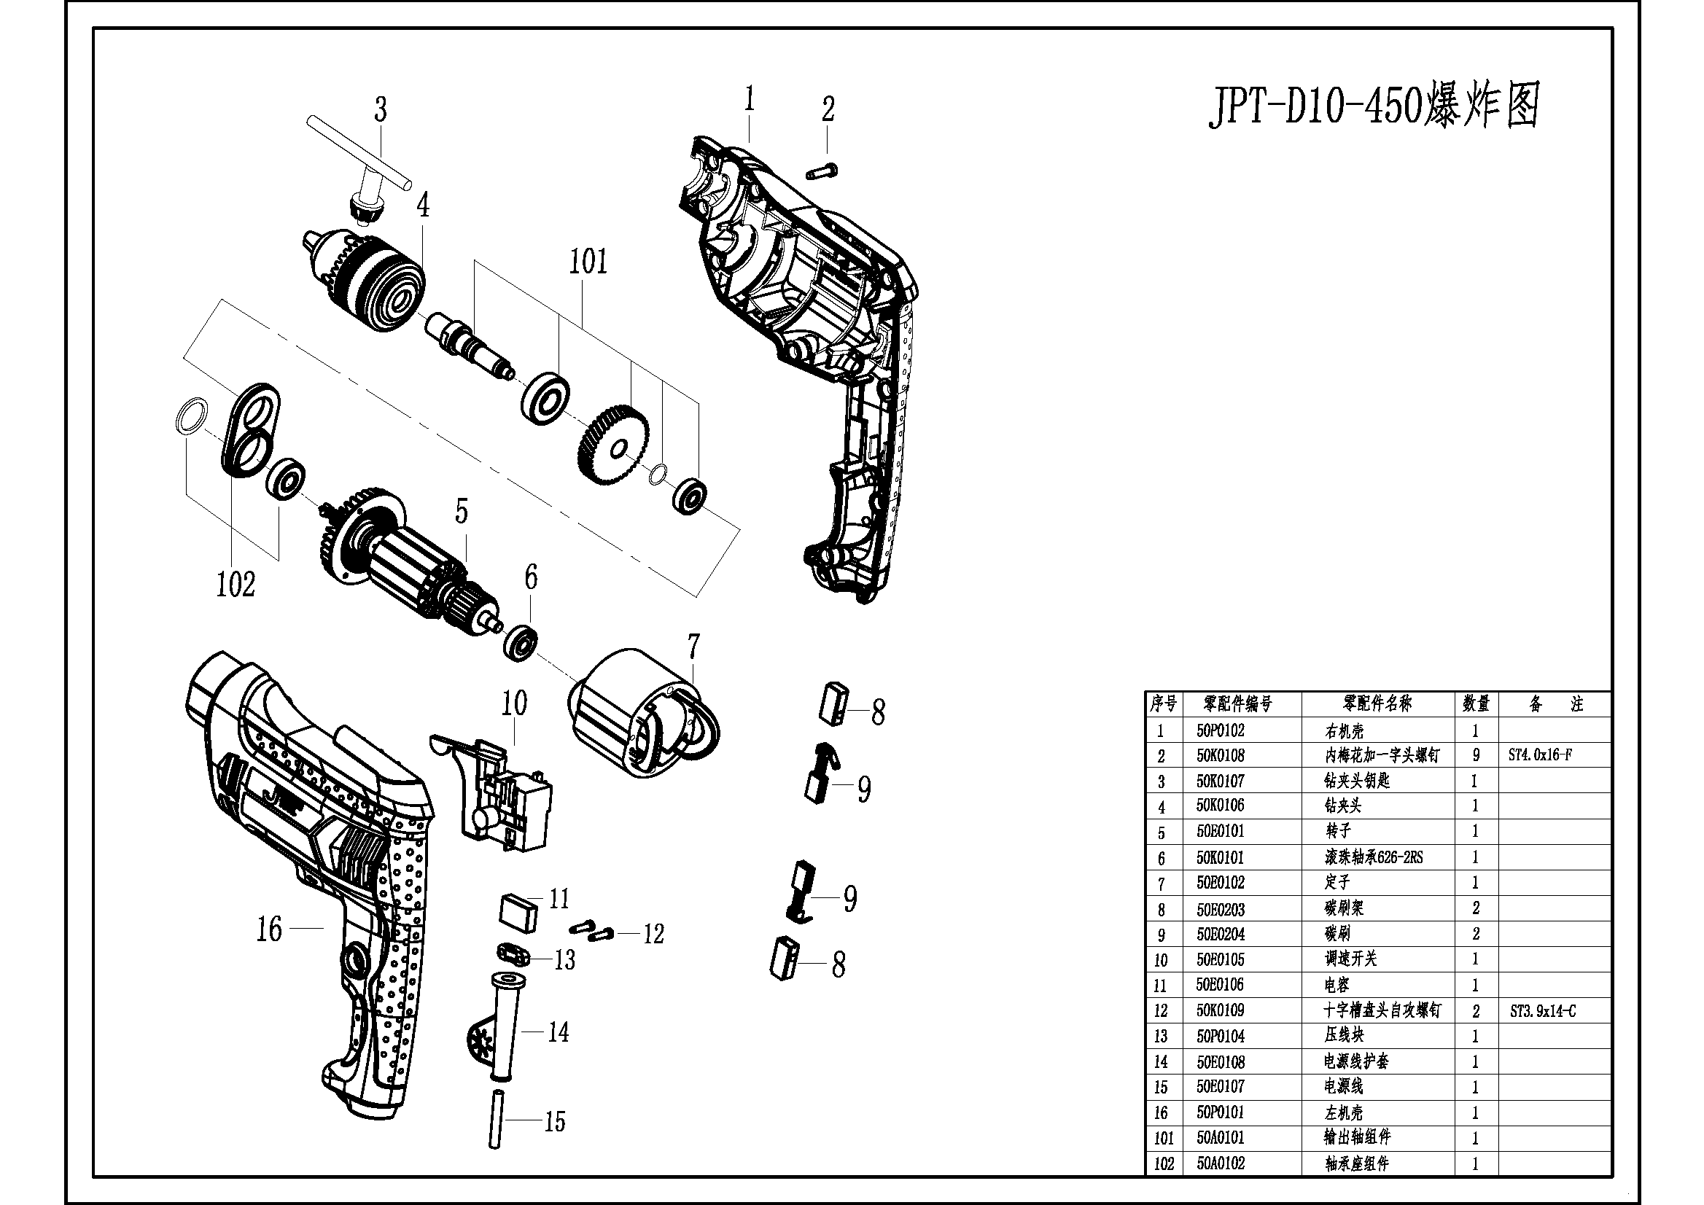

JPT-D10-450(450W电钻（10mm）)

位置 | 零配件编号 | 零配件名称 | 规格（把此列并入品名列） | 数量
1 | 50P0102 | 右机壳 |  | 1
2 | 50K0108 | 内梅花加一字头螺钉 | ST4.0*16-F | 9
3 | 50K0107 | 钻夹头钥匙 |  | 1
4 | 50K0106 | 钻夹头 |  | 1
5 | 50E0101 | 转子 |  | 1
6 | 50K0101 | 滚珠轴承626-2RS |  | 1
7 | 50E0102 | 定子 |  | 1
8 | 50E0103 | 碳刷架（内含2个） |  | 1
9 | 50E0104 | 碳刷（1副） |  | 1
10 | 50E0105 | 调速开关 |  | 1
11 | 50E0106 | 电容 |  | 1
12 | 50K0109 | 十字槽盘头自攻螺钉 | ST3.9*14-C | 2
13 | 50P0104 | 压线块 |  | 1
14 | 50E0108 | 电源线护套 |  | 1
15 | 50E0107 | 电源线 |  | 1
16 | 50P0101 | 左机壳 |  | 1
101 | 50A0101 | 输出轴组件 |  | 1
102 | 50A0102 | 轴承座组件 |  | 1

JPT-D13-600(600W电钻（13mm))
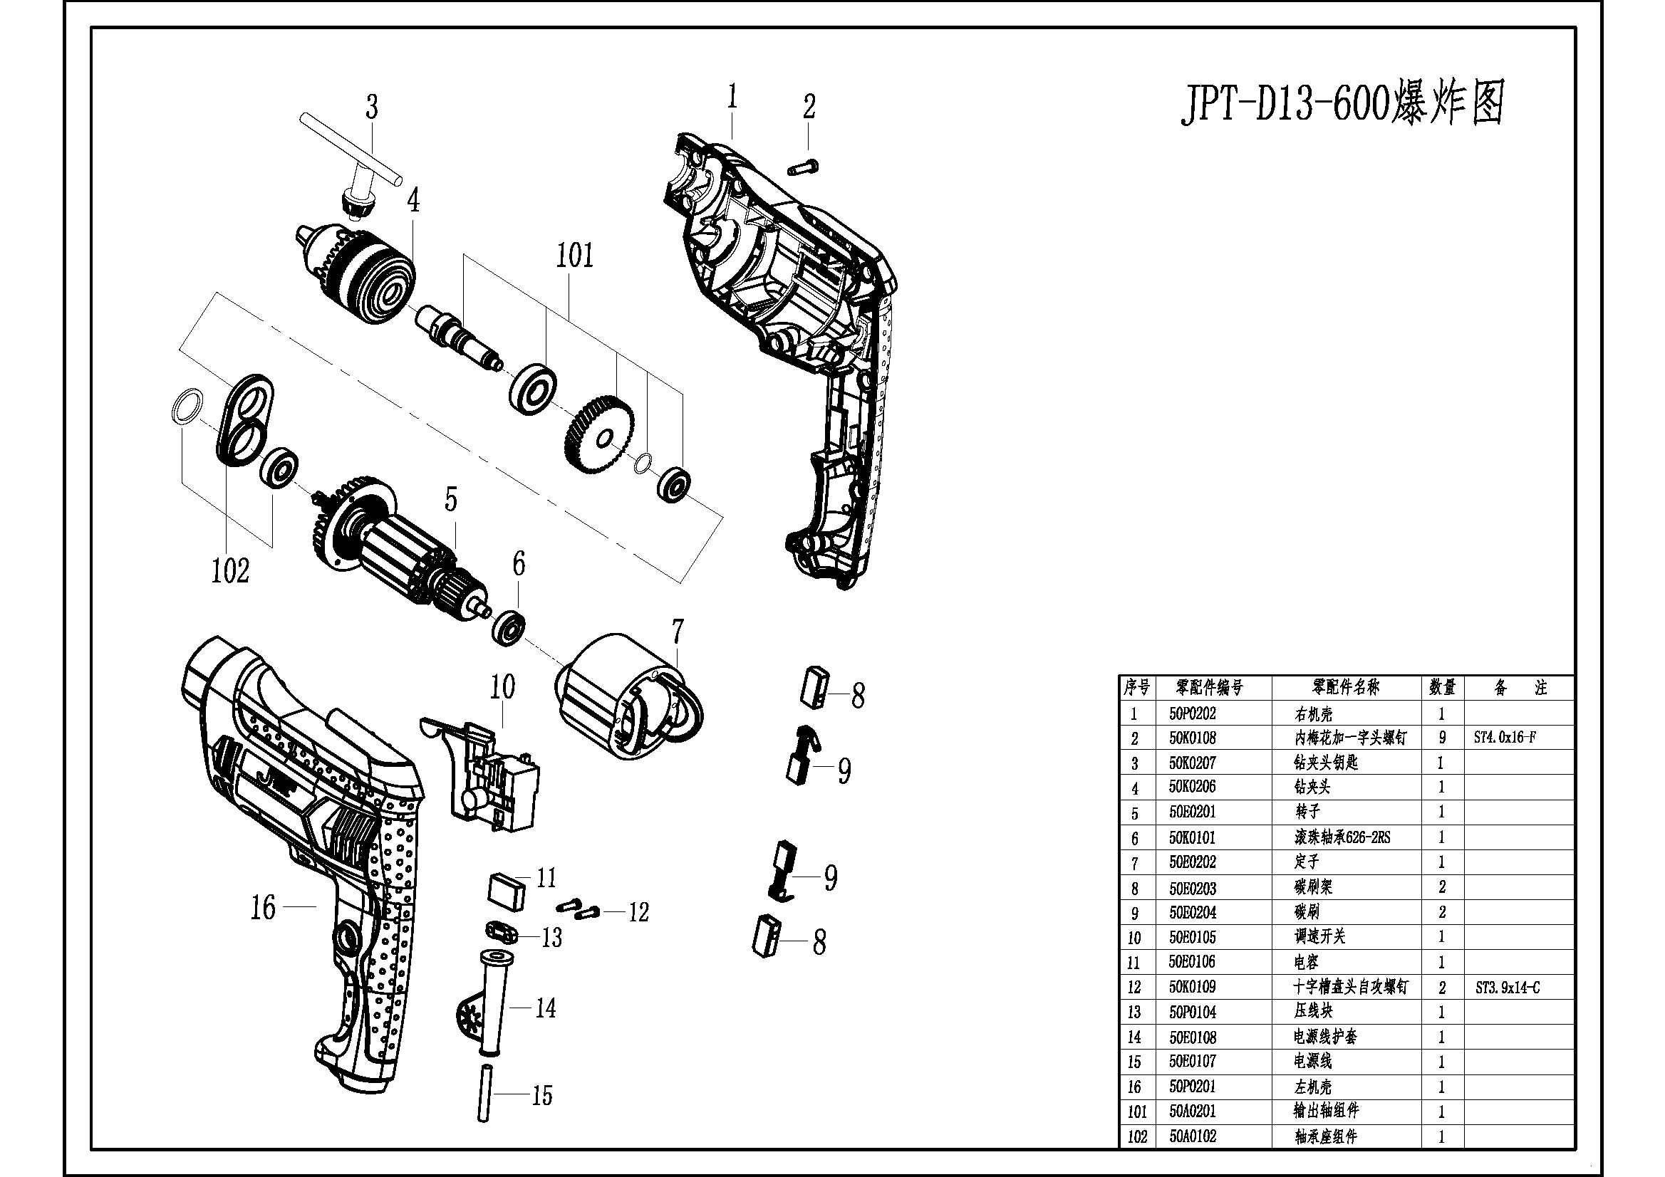

JPT-D13-600(600W电钻（13mm))
位置 | 零配件编号 | 零配件名称 | 规格（把此列并入品名列） | 数量
1 | 50P0202 | 右机壳 |  | 1
2 | 50K0108 | 内梅花加一字头螺钉 | ST4.0*16-F | 9
3 | 50K0107 | 钻夹头钥匙 |  | 1
4 | 50K0206 | 钻夹头 |  | 1
5 | 50E0201 | 转子 |  | 1
6 | 50K0101 | 滚珠轴承626-2RS |  | 1
7 | 50E0202 | 定子 |  | 1
8 | 50E0203 | 碳刷架（内含2个） |  | 1
9 | 50E0204 | 碳刷（1副） |  | 1
10 | 50E0105 | 调速开关 |  | 1
11 | 50E0106 | 电容 |  | 1
12 | 50K0109 | 十字槽盘头自攻螺钉 | ST3.9*14-C | 2
13 | 50P0104 | 压线块 |  | 1
14 | 50E0108 | 电源线护套 |  | 1
15 | 50E0107 | 电源线 |  | 1
16 | 50P0201 | 左机壳 |  | 1
101 | 50A0201 | 输出轴组件 |  | 1
102 | 50A0102 | 轴承座组件 |  | 1

12V充电式双速锂电钻主机零部件清单（JPT-DM12-Li)

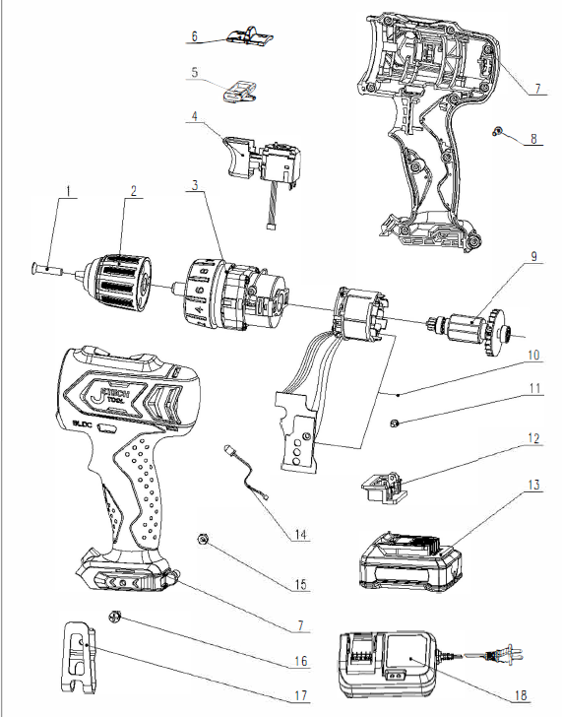

12V充电式双速锂电钻主机零部件清单（JPT-DM12-Li)

序号 | 料 号 | 名 称 | 描述（规格/材料） | 数量
1 | 50K1101 | 半沉头左旋螺钉 | M5X20 发黑 | 1
2 | 50K1102 | 钻夹头 | 3/8-24UNF | 1
3 | 50A1101 | 减速箱组件 | 组件 | 1
4 | 50E1102 | 开关 | 组件 20A 24Vd.c 1E4 扳机 红色 | 1
5 | 50P1107 | 正反转按钮 | PA6-GF30 红色 | 1
6 | 50P1105 | 速度调节杆按钮 | PA6-GF30 红色 | 1
7 | 50A1104 | 机壳 | 组件 PA6-GF30/TPE | 1
8 | 50K1107 | 内六角花形盘头螺钉 | ST2.9X12 | 10
9 | 50A1102 | 转子齿轮组件 | 无刷转子总成+电机齿轮 | 1
10 | 50A1103 | 定子控制器组件 | 无刷定子总成+控制板组件 | 1
11 | 50K1108 | 十字槽盘头自攻螺钉 | ST2.9X8 GB/T845-1985 | 1
12 | 50P1110 | 电池接板 | 组件 | 1
13 | JB1220M | 电池包组件 | 组件 | 1
14 | 50E1110 | LED照明灯组件 | 组件 | 1
15 | 50K1112 | 螺母 | M4 镀白锌 GB/T6170-2000 | 1
16 | 50K1113 | 机械螺钉 | M4×10 镀白锌 GB/T818-2000 | 1
17 | 50M1131 | 挂钩 | Q235-A 镀镍 | 1
18 | JC12M | 充电器组件 | 组件 | 1

JPT-C110-34/JPT-CM110-34 (云石机110mm)

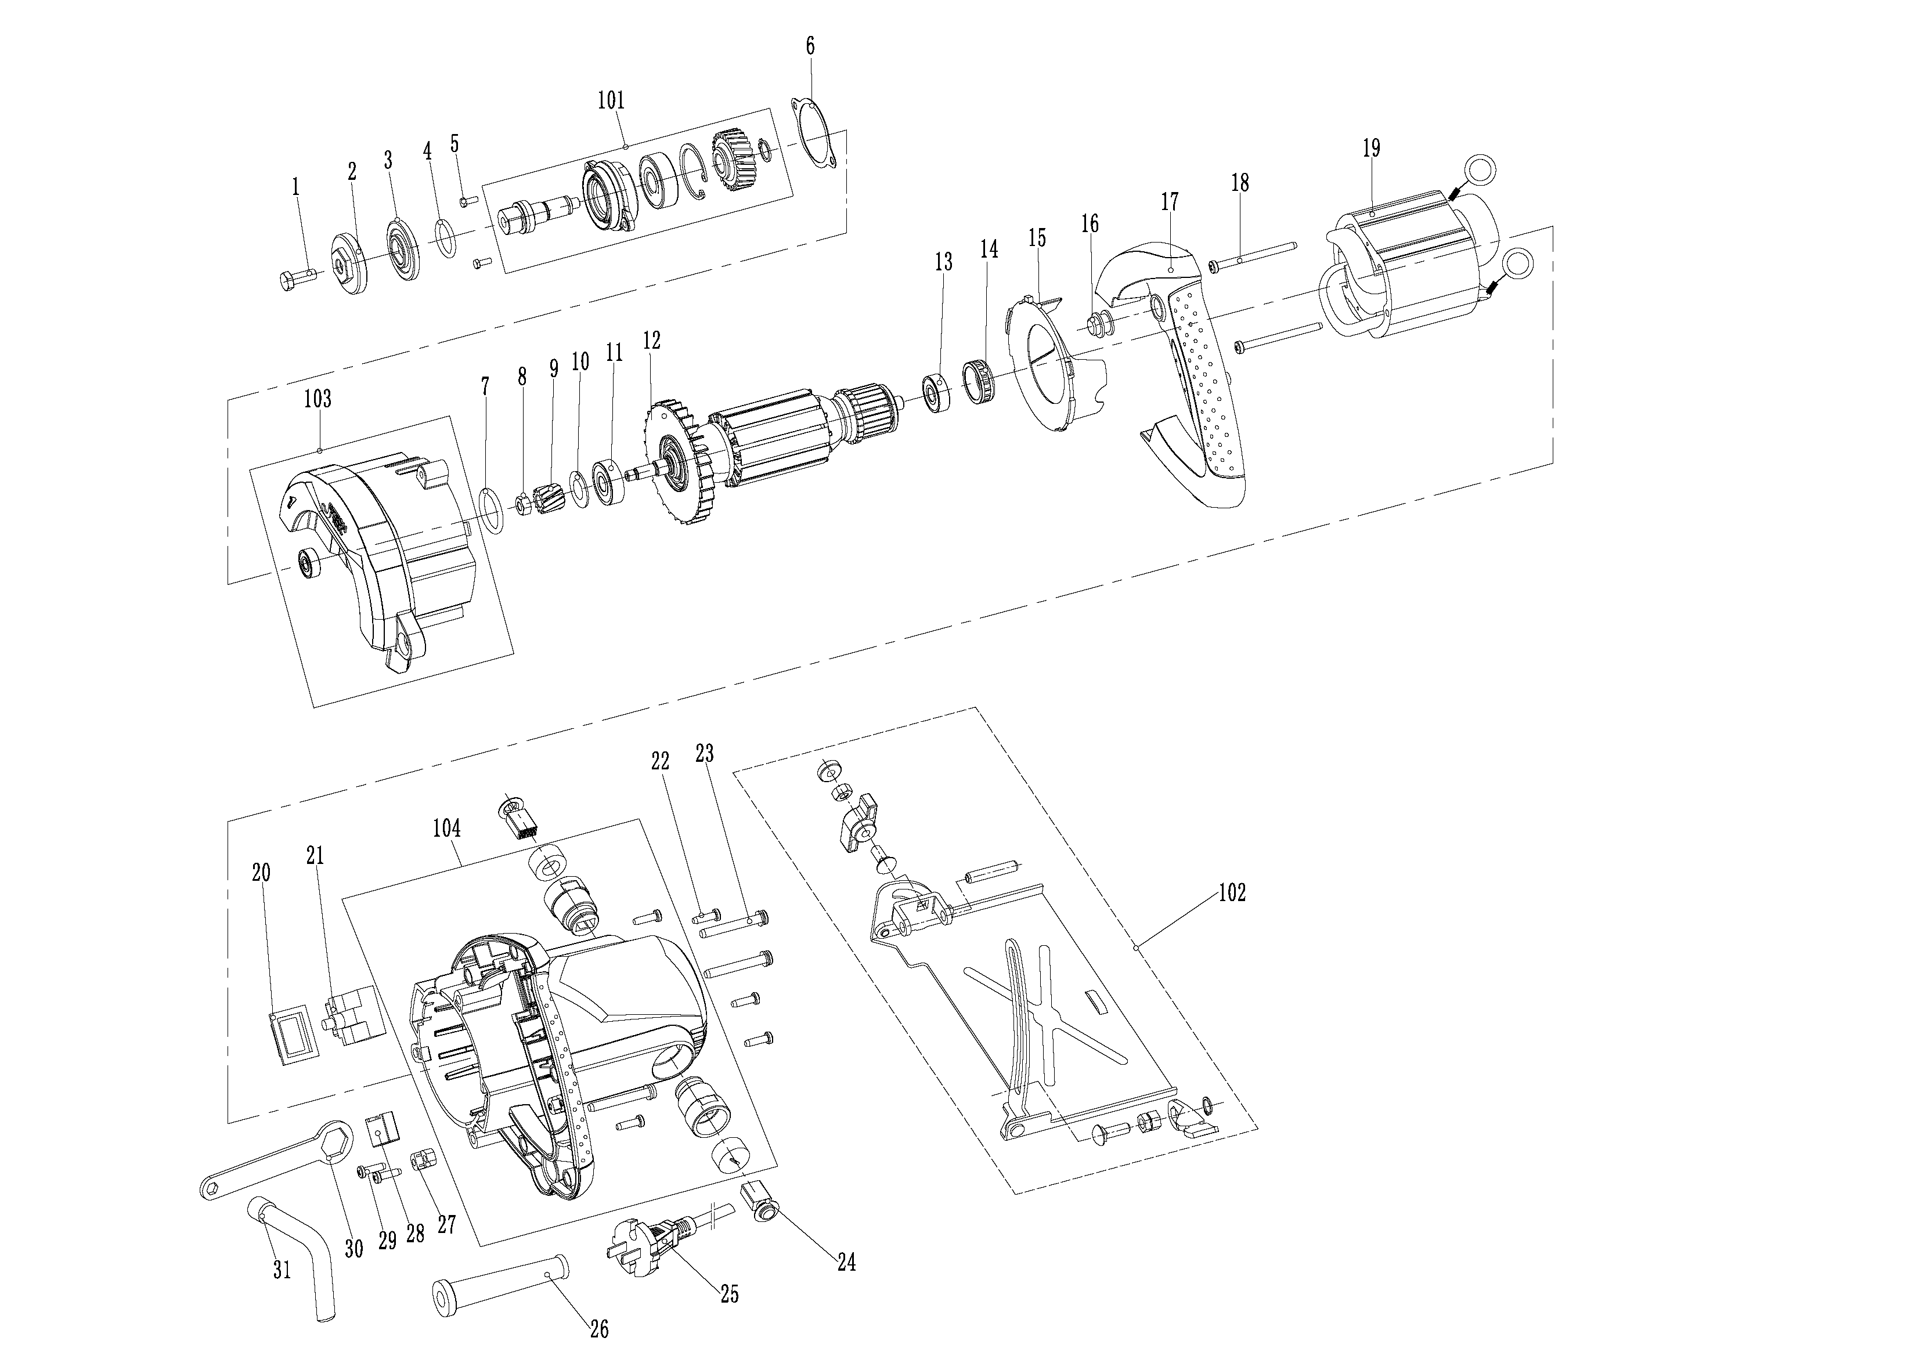

JPT-C110-34/JPT-CM110-34 (云石机110mm)

位置 | 零配件编号 | 零配件名称 | 数量
1 | 53K0101 | 锯片螺栓 | 1
2 | 53M0101 | 外法兰 | 1
3 | 53M0102 | 内法兰 | 1
4 | 53P0101 | O型圈 | 1
5 | 53K0102 | 内六角螺栓 | 2
6 | 53K0118 | 纸垫片 | 1
7 | 53P0102 | O型圈（扁） | 1
8 | 53K0107 | 螺母M6 | 1
9 | 53M0107 | 小齿轮 | 1
10 | 53M0113 | 垫片 | 1
11 | 53K0108 | 轴承629 | 1
12 | 53E0101 | 转子组件JPT-C110-34选用 | 1
12 | 53E0301 | 转子组件JPT-CM110-34选用 | 1
13 | 53K0109 | 轴承608 | 1
14 | 53P0103 | 轴承护套 | 1
15 | 53P0104 | 导风圈JPT-C110-34选用 | 1
15 | 53P0304 | 导风圈JPT-CM110-34选用 | 1
16 | 53P0105 | 开关锁钮护套 | 1
17 | 53P0106 | 把手盖JPT-C110-34选用 | 1
17 | 53P0306 | 把手盖JPT-CM110-34选用 | 1
18 | 53K0110 | 十字盘头自攻螺钉 | 2
19 | 53E0102 | 定子组件JPT-C110-34选用 | 1
19 | 53E0302 | 定子组件JPT-CM110-34选用 | 1
20 | 53P0107 | 开关防尘罩 | 1
21 | 53E0105 | 开关 | 1
22 | 53K0111 | 自攻螺钉ST4×16 | 5
23 | 53K0112 | 螺钉M5×35 | 3
24 | 53E0104 | 碳刷 | 1
25 | 53E0108 | 电源线 | 1
26 | 53P0111 | 电缆护套 | 1
27 | 53P0112 | 压线板JPT-C110-34选用 | 1
27 | 53P0312 | 压线板JPT-CM110-34选用 | 1
28 | 53E0106 | 电容 | 1
29 | 53K0117 | 十字盘头自攻螺钉 | 2
30 | 53M0111 | 扳手 | 1
31 | 53M0112 | 套筒扳手 | 1
101 | 53A0101 | 输出轴组件JPT-C110-34选用 | 1
101 | 53A0301-0 | 输出轴组件JPT-CM110-34选用 | 1
102 | 53A0102 | 底板组件 | 1
103 | 53A0103 | 齿轮箱组件JPT-C110-34选用 | 1
103 | 53A0302 | 齿轮箱组件JPT-CM110-34选用
104 | 53A0104 | 机壳组件JPT-C110-34选用 | 1
104 | 53A0303 | 机壳组件JPT-CM110-34选用

JPT-P180-1400(1400W抛光机（7寸 180mm）)
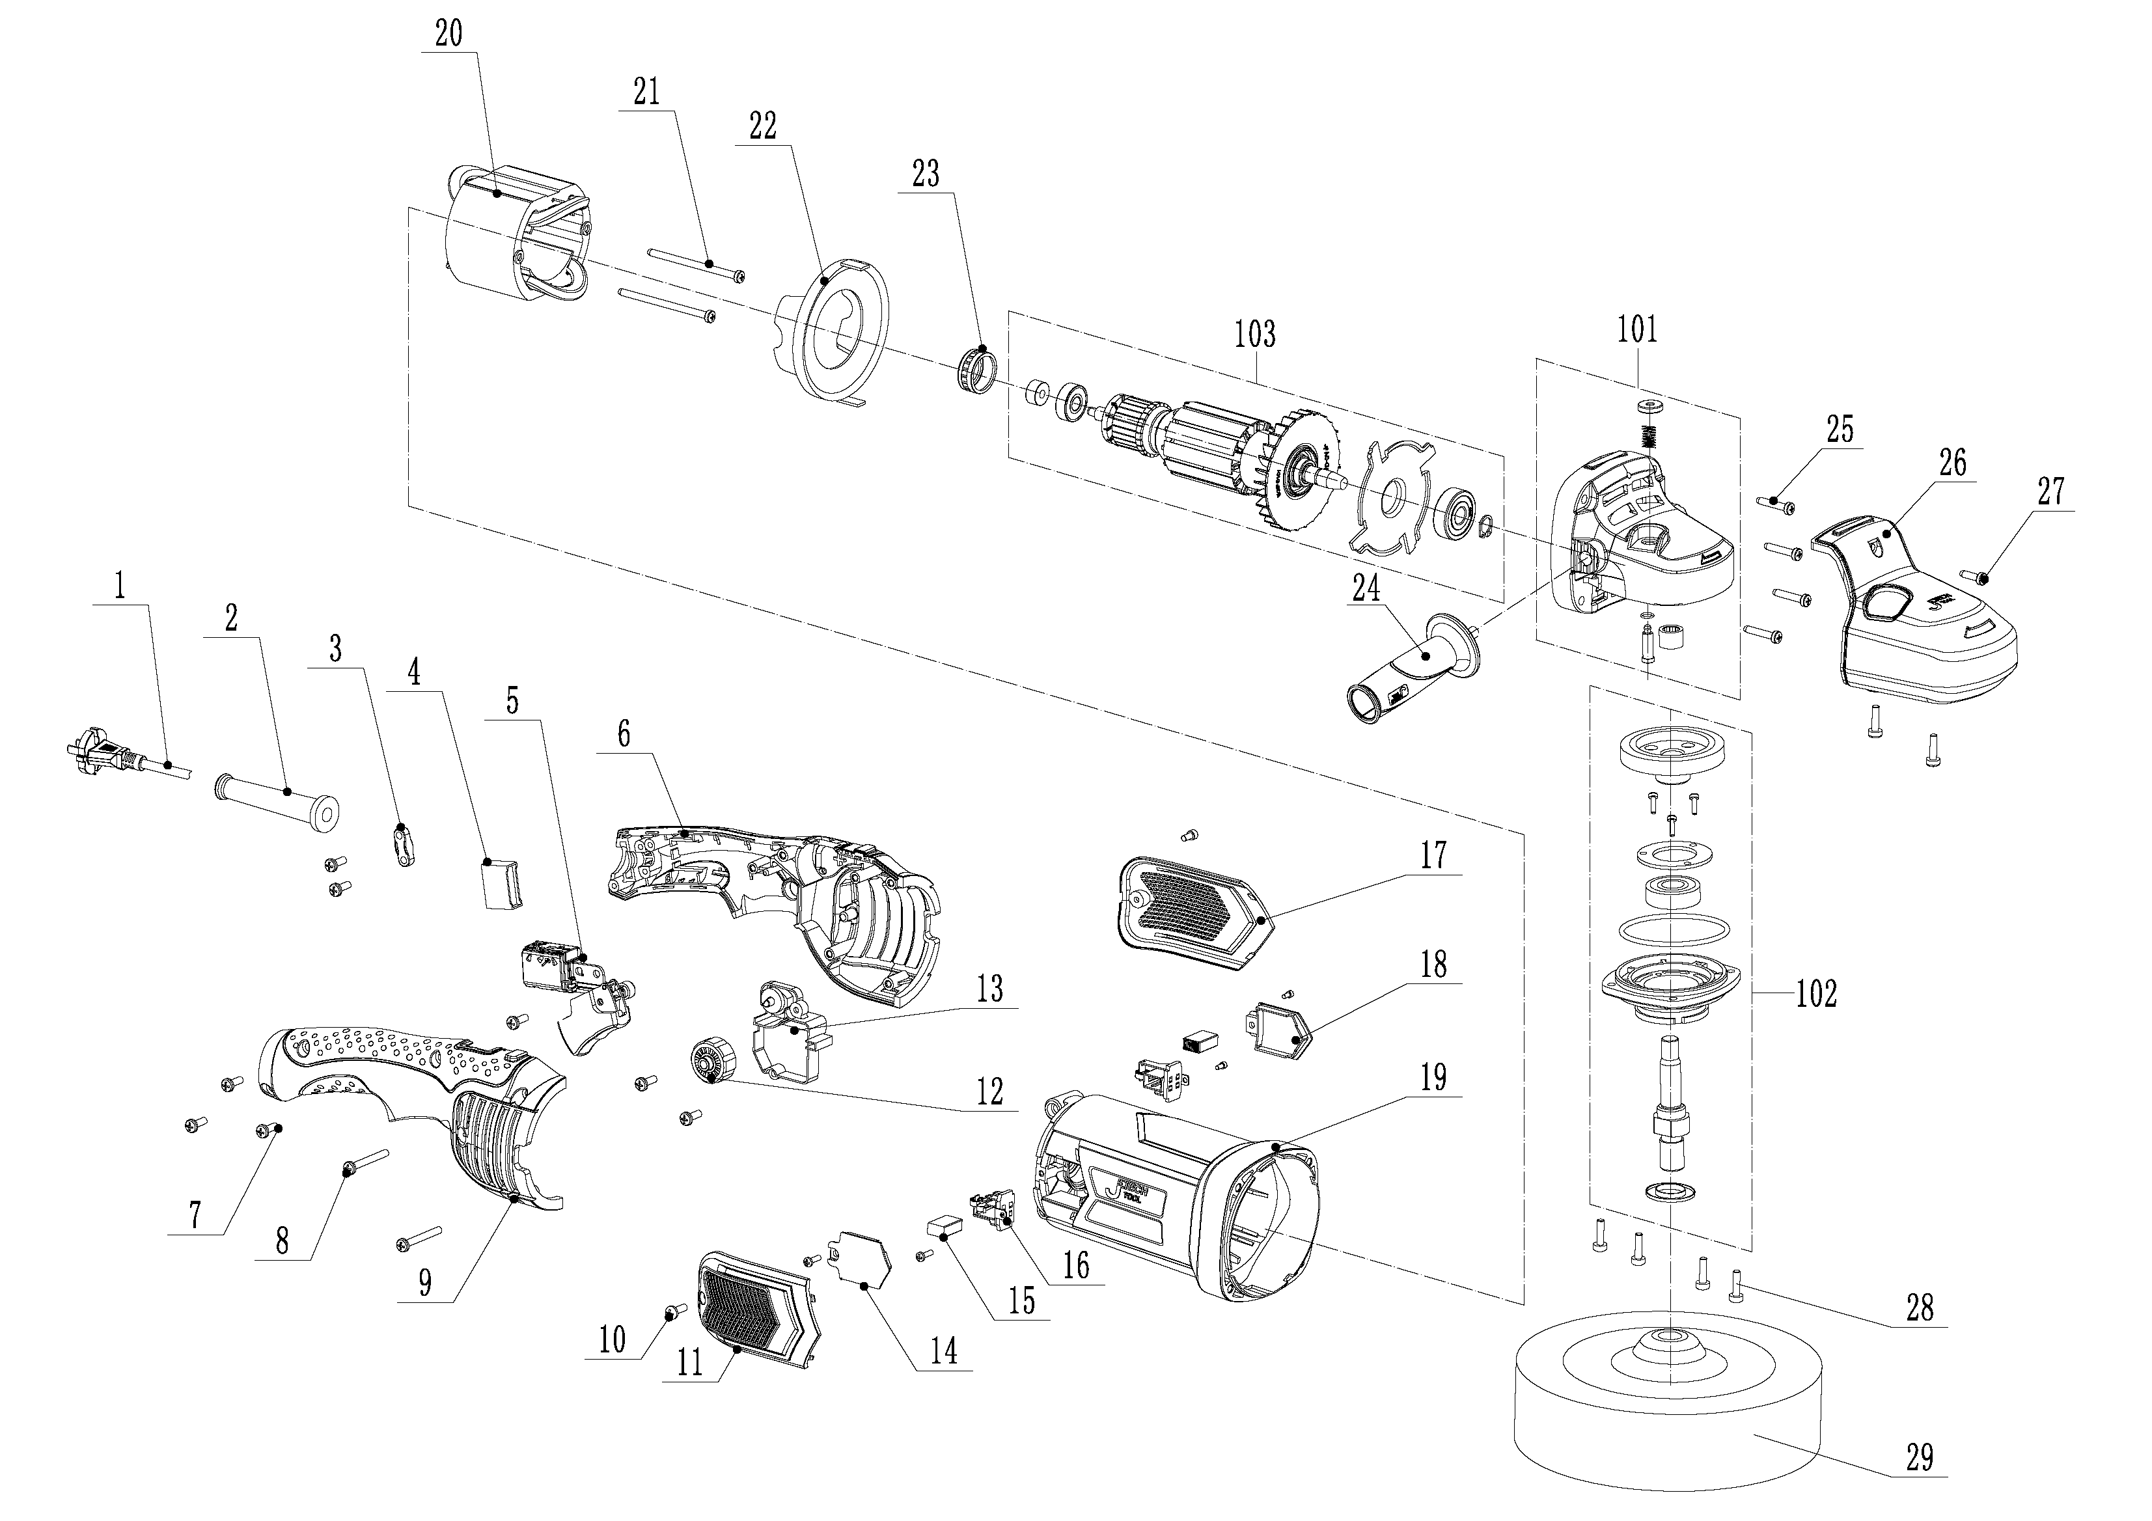
JPT-P180-1400(1400W抛光机（7寸 180mm）)

序号 | 零配件编号 | 零配件名称 | 数量 | 备注
1 | 51E1108 | 电源线 | 1
2 | 51P1113 | 电缆护套 | 1
3 | 53P0210 | 电源线压板 | 1
4 | 51E1105 | 电容 | 1
5 | 51E1106 | 开关 | 1
6 | 51P1102 | 左手柄 | 1
7 | 51K0115 | 十字槽盘头自攻螺钉 | 2 | ST4.2×14
8 | 51K0502 | 十字槽盘头自攻螺钉 | 2 | ST4.2×30
9 | 51P1103 | 右手柄 | 1
10 | 51K0501 | 十字槽盘头自攻螺钉 | 4 | ST2.9×10
11 | 51P1106 | 右手柄罩 | 1
12 | 51P1109 | 调速开关旋钮 | 1
13 | 51E1109 | 恒速调速器 | 1
14 | 51P1108 | 右碳刷盖 | 1
15 | 51E1104 | 碳刷（1副） | 1 | 非自停2个
16 | 51E1103 | 碳刷架 | 2
17 | 51P1105 | 左手柄罩 | 1
18 | 51P1107 | 左碳刷盖 | 1
19 | 51P1101 | 机壳 | 1
20 | 51E1102 | 定子总成 | 1
21 | 51K0503 | 十字槽盘头自攻螺钉 | 2 | ST4.2×60
22 | 51P1111 | 导风圈 | 1
23 | 53P0103 | 轴承护套 | 1
24 | 51P0507 | 辅助手柄 | 1
25 | 51K0506 | 十字槽盘头自攻螺钉 | 4 | ST4.8×30
26 | 51P1110 | 头壳保护罩 | 1
27 | 51K0508 | 带弹垫机用螺钉 | 3 | M4×8
28 | 51K0504 | 机用螺钉 | 4 | M4×16
29 | 51P1115 | 180海绵抛光盘 | 1
101 | 51A1101 | 齿轮箱组件 | 1
102 | 51A1102 | 输出轴组件 | 1
103 | 51A1103 | 转子组件 | 1

JPT-HG-1800(1800W两档调温热风枪)

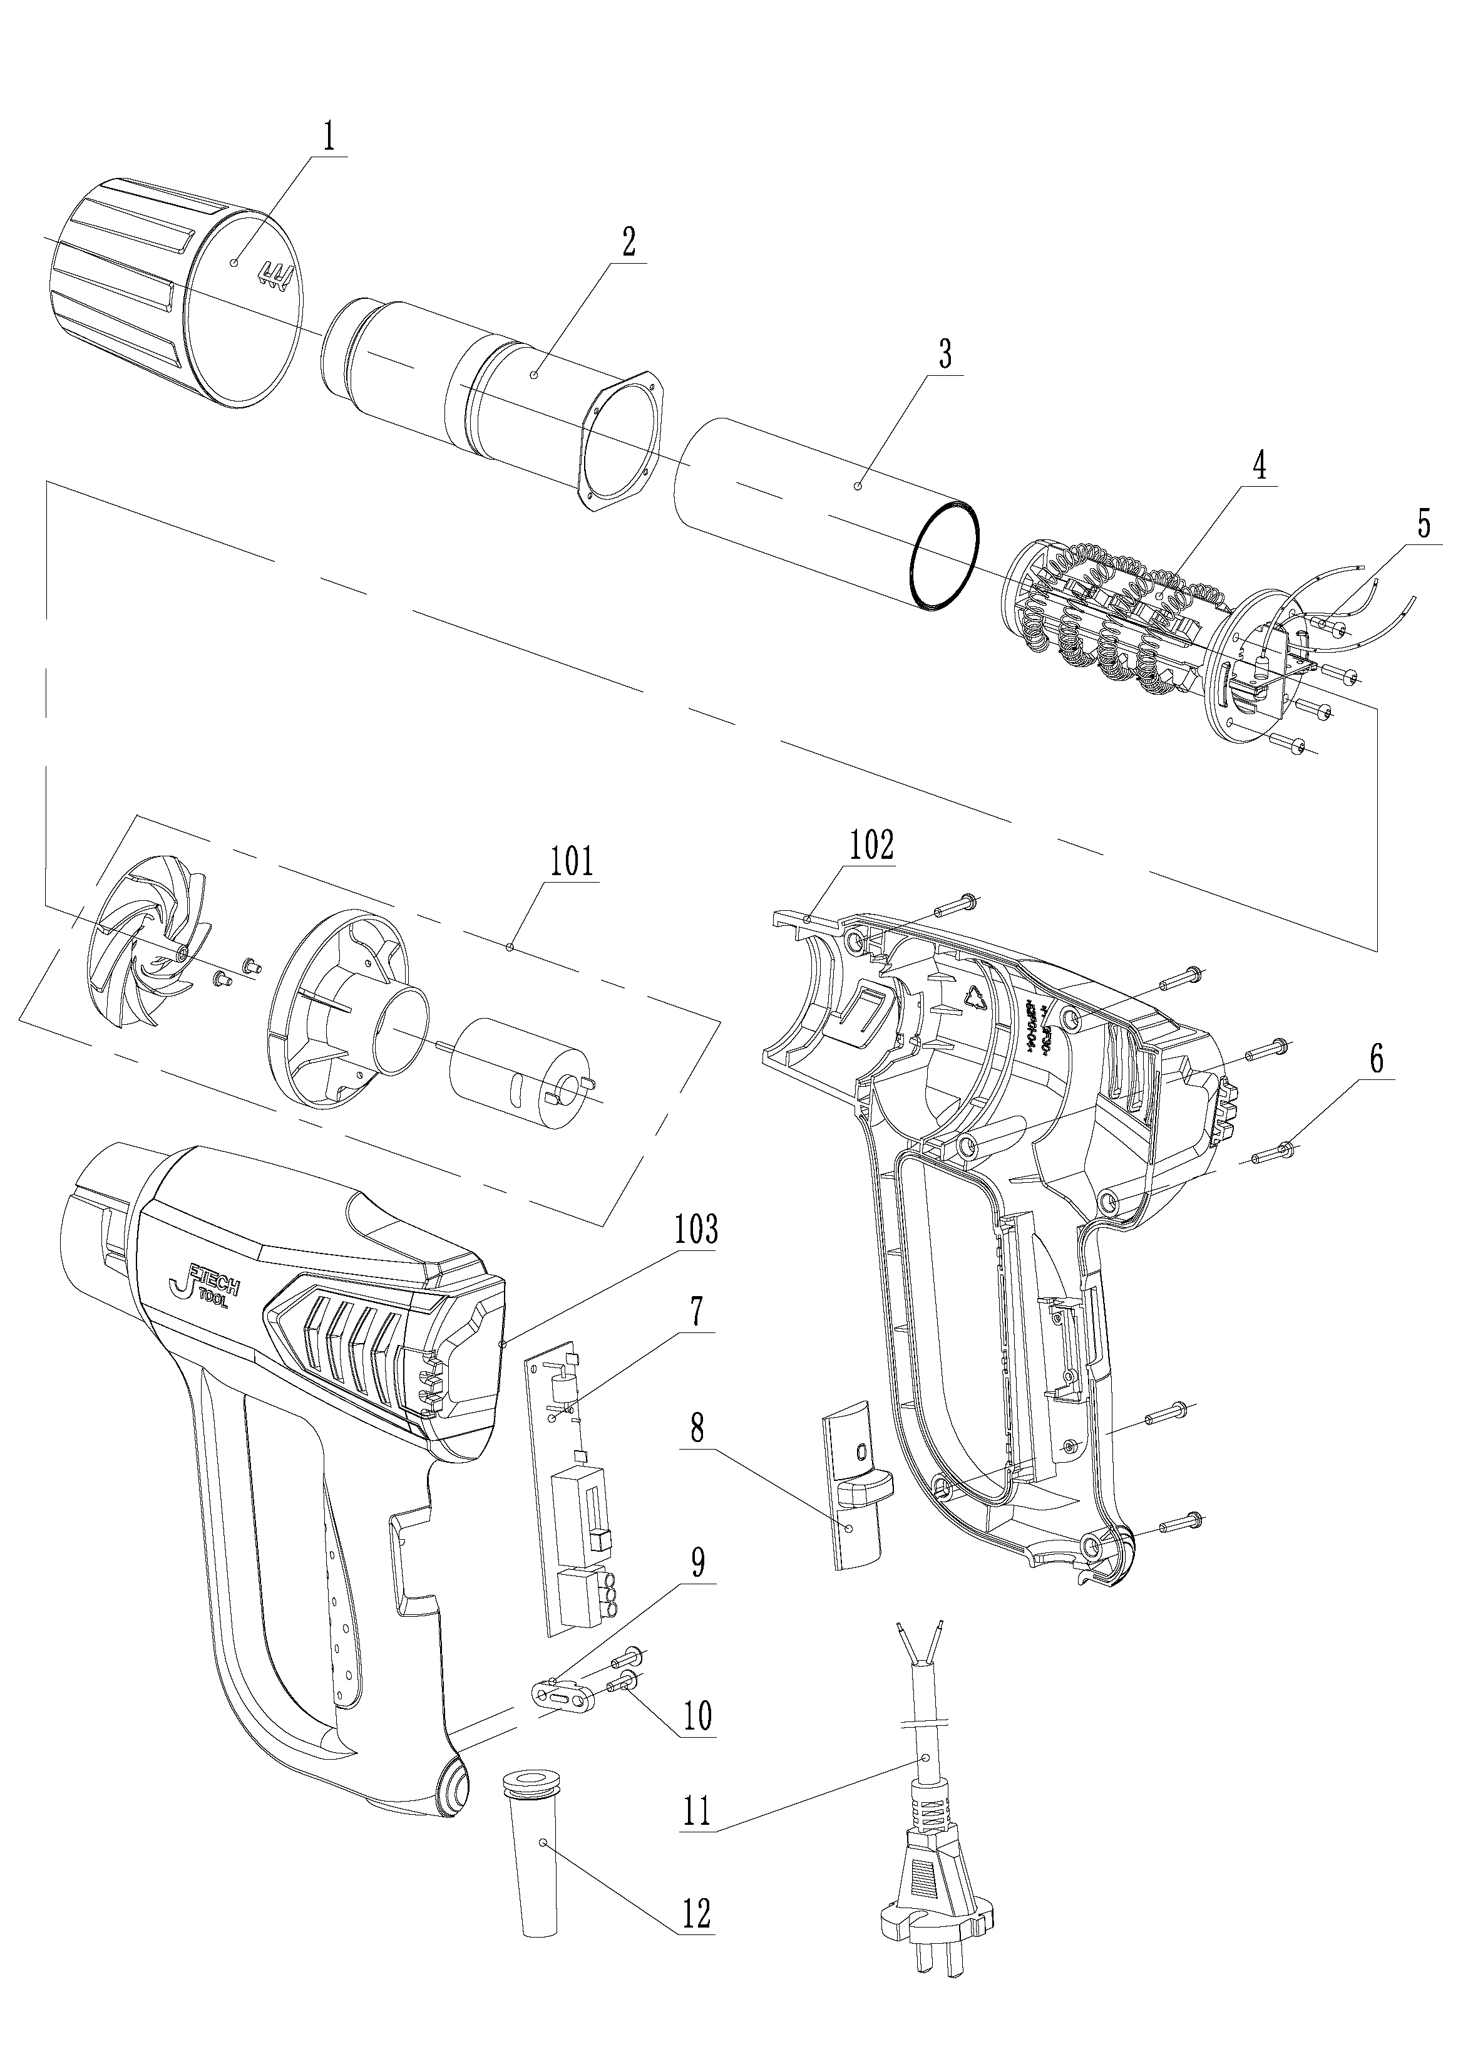

JPT-HG-1800(1800W两档调温热风枪)

位置 | 零配件编号 | 零配件名称 | 数量 | 备 注
1 | 52P01-01 | 前罩 | 1
2 | 52M01-01 | 风筒 | 1
3 | 52E01-01 | 云母纸 | 1
4 | 52E01-02 | 发热芯 | 1
5 | 52K01-01 | 自攻螺钉 | 3 | ST3.0×6
6 | 52K01-03 | 自攻螺钉 | 6 | ST3.0×14
7 | 52E01-04 | 控制线路板 | 1
8 | 52P01-06 | 开关推板 | 1
9 | 52P01-07 | 压线板 | 1
10 | 52K01-04 | 自攻螺钉 | 2 | ST3.0×10
11 | 52E01-05 | 电源线 | 1
12 | 52P01-08 | 护线套 | 1
101 | 52A0101 | 风机 | 1
102 | 52A0102 | 右机壳组件 | 1
103 | 52A0103 | 左机壳组件 | 1

JPT-C190-67(1650W电圆锯（7.5寸 190mm））
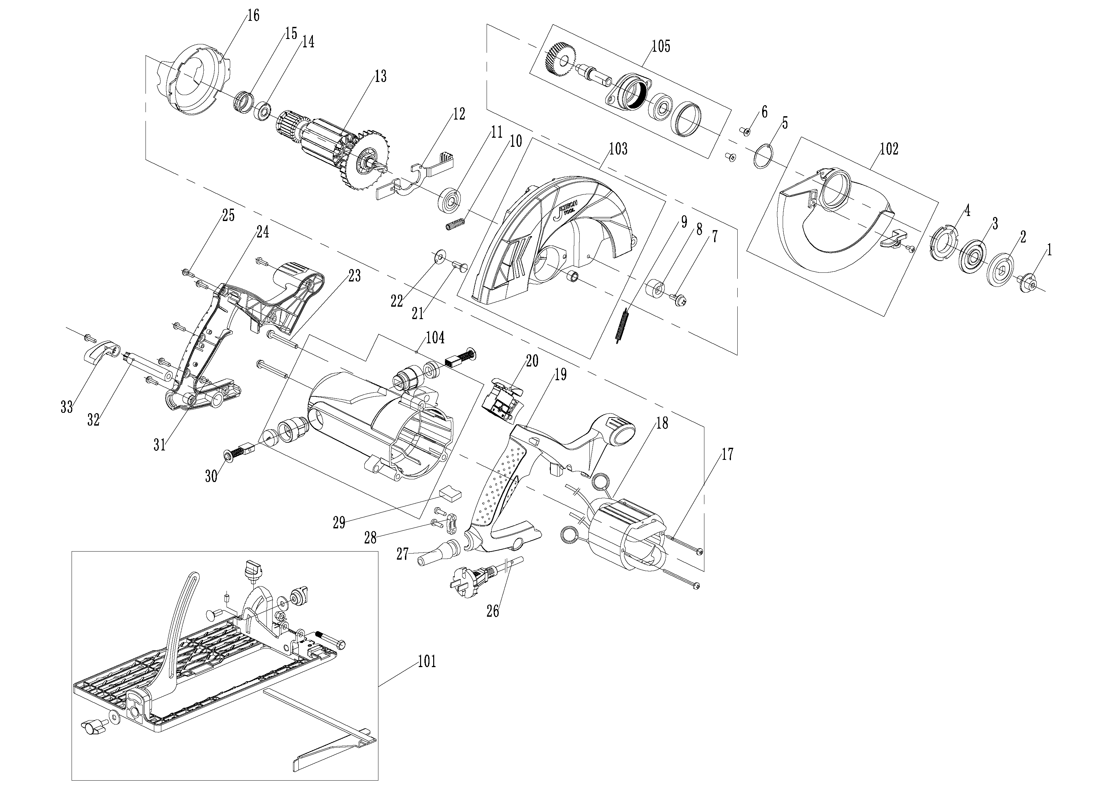

JPT-C190-67(1650W电圆锯（7.5寸 190mm））

零配件编号 | 零配件名称 | 数量 | 备 注
53M02-05 | 锯片螺钉 | 1
53M02-06 | 锯片压板 | 1
53M02-07 | 锯片座 | 1
53M02-08 | 齿轮箱轴承压盖 | 1
53K02-02 | 波形垫圈 | 1
53K02-04 | 十字槽沉头螺钉 | 2
53K02-05 | 组合螺钉 | 1 | M5X16
53P02-07 | 活动罩挡圈 | 1
53M02-11 | 活动罩拉簧 | 1
53M02-12 | 轴锁弹簧 | 1
53K02-07 | 深沟球轴承 | 1
53M02-04 | 轴锁板组件 | 1
53E02-01 | 电枢组件 | 1
53K02-08 | 深沟球轴承 | 1 | 608
53P02-08 | 轴承衬套 | 1
53P02-04 | 导风圈 | 1
53K02-09 | 十字槽盘头自攻螺钉 | 2 | ST4.0×65
53E02-02 | 定子组件 | 1
53P02-01 | 右手柄 | 1
53E02-05 | 开关 | 1
53K02-10 | 升降螺栓 | 1
53M02-13 | 垫圈φ6 | 3
53K02-11 | 十字盘头三组合螺钉 | 3
53P02-02 | 左手柄 | 1
53K02-12 | 十字槽盘头自攻螺钉 | 8 | ST4.0×14
53E02-08 | 电源线 | 1
53P02-09 | 电源线护套 | 1
53P02-10 | 压线板 | 1
53E02-06 | 电容 | 1
53E02-03 | 碳刷（1副） | 1
53K02-17 | 十字槽盘头自攻螺钉 | 2 | ST4.0×19
53P02-11 | 升降套杆 | 1
53P02-12 | 升降旋钮 | 1
53A0201 | 底板组件 | 1
53A0202 | 活动罩组件 | 1
53A0203 | 固定护罩组件 | 1
53A0204 | 机壳组件 | 1
53A0205 | 输出轴组件 | 1
HFJ-30D低位卧顶零部件

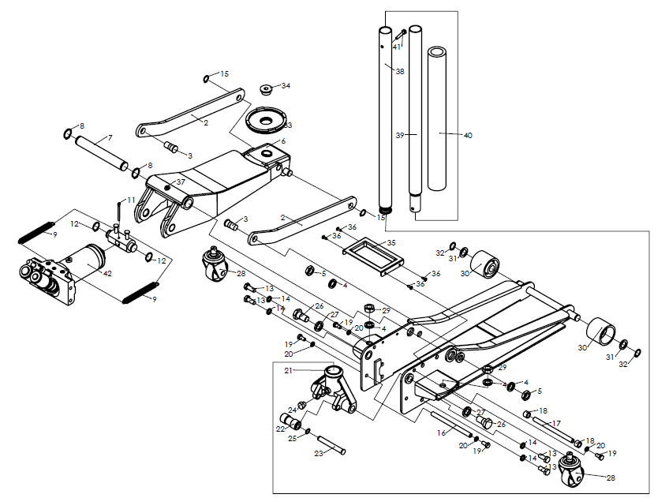
3.0T低位卧顶油缸阀体部件

HFJ-30D低位卧顶零部件

项目 | 存货编码 | 存货名称 | 使用数量 | 项目 | 存货编码 | 存货名称 | 使用数量
1 | HFJ-20-1 | 墙板组 | 1 | 22 | HFJ-2025-18 | 滚轮 | 1
2 | HFJ-20-2 | 长连杆 | 2 | 23 | HFJ-2025-19 | 滚轮销轴 | 1
3 | HFJ-20-3 | 长连杆链接螺栓 | 2 | 24 | HFJ-2025-21 | 揿手手柄定位螺钉 | 1
4 | HFJ-2025-1 | M16弹垫 | 4 | 25 | HFJ-2025-20 | 12 轴用挡圈 | 1
5 | HFJ-2025-2 | M16扁螺母 | 2 | 26 | HFJ-2025-22 | 揿手链接螺栓 | 2
6 | HFJ-20-4 | 起臂组 | 1 | 27 | HFJ-2025-23 | M18弹垫 | 2
7 | HFJ-2025-3 | 起臂轴 | 1 | 28 | HFJ-2025-24 | 后轮组 | 2
8 | HFJ-2025-4 | 25 轴用挡圈 | 2 | 29 | HFJ-2025-25 | M16螺母 | 2
9 | HFJ-2025-5 | 拉簧 | 2 | 30 | HFJ-20-6 | 前轮 | 2
10 | HFJ-2025-6 | 连接杆 | 1 | 31 | HFJ-2025-26 | M18平垫 | 2
11 | HFJ-2025-7 | 4*45开口销 | 1 | 32 | HFJ-2025-27 | 18 轴用挡圈 | 2
12 | HFJ-2025-8 | 22 轴用挡圈 | 2 | 33 | HFJ-20-7 | 托盘 | 1
13 | HFJ-2025-9 | M10*25外六角8.8级螺栓 | 4 | 34 | HFJ-20-8 | 托盘固定螺丝 | 1
14 | HFJ-2025-10 | M10弹垫 | 4 | 35 | HFJ-2025-28 | 盖板 | 1
15 | HFJ-2025-11 | 16轴用挡圈 | 2 | 36 | HFJ-2025-29 | M5*12自攻螺丝 | 4
16 | HFJ-2025-12 | 后拉杆 | 1 | 37 | HFJ-2025-30 | M6 黄油嘴 | 1
17 | HFJ-2025-13 | 揿手挡轴 | 1 | 38 | HFJ-2025-31 | 前节手柄 | 1
18 | HFJ-2025-14 | 揿手挡轴保护套 | 2 | 39 | HFJ-2025-32 | 后节手柄 | 1
19 | HFJ-2025-15 | M8*16外六角8.8级螺栓 | 4 | 40 | HFJ-2025-33 | 手柄胶套 | 1
20 | HFJ-2025-16 | M8弹垫 | 4 | 41 | HFJ-2025-34 | M6*35外六角8.8级螺栓 | 1
21 | HFJ-2025-17 | 揿手 | 1 | 42 | HFJ-20-5 | 2.0T油缸阀体部件 | 1

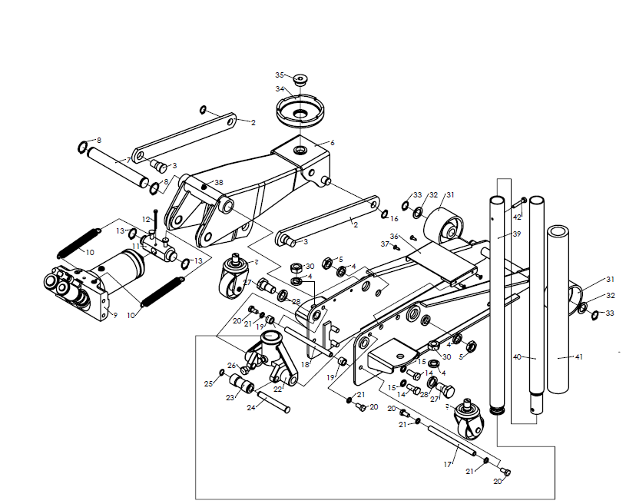
HFJ-30卧顶零部件
3.0T油缸阀体部件

HFJ-30卧顶零部件
项目 | 存货编码 | 存货名称 | 使用数量 | 项目 | 存货编码 | 存货名称 | 使用数量
1 | HFJ-25-1 | 墙板组 | 1 | 22 | HFJ-2025-17 | 揿手 | 1
2 | HFJ-25-2 | 长连杆 | 2 | 23 | HFJ-2025-18 | 滚轮 | 1
3 | HFJ-25-3 | 长连杆链接螺栓 | 2 | 24 | HFJ-2025-19 | 滚轮销轴 | 1
4 | HFJ-2025-1 | M16弹垫 | 4 | 25 | HFJ-2025-20 | 12 轴用挡圈 | 1
5 | HFJ-2025-2 | M16扁螺母 | 2 | 26 | HFJ-2025-21 | 揿手手柄定位螺钉 | 1
6 | HFJ-25-4 | 起臂组 | 1 | 27 | HFJ-2025-22 | 揿手链接螺栓 | 2
7 | HFJ-2025-3 | 起臂轴 | 1 | 28 | HFJ-2025-23 | M18弹垫 | 2
8 | HFJ-2025-4 | 25 轴用挡圈 | 2 | 29 | HFJ-2025-24 | 后轮组 | 2
9 | HFJ-30-5-A | 油缸阀体部件装备 | 1 | 30 | HFJ-2025-25 | M16螺母 | 2
10 | HFJ-2025-5 | 拉簧 | 2 | 31 | HFJ-25-5 | 前轮 | 2
11 | HFJ-2025-6 | 连接杆 | 1 | 32 | HFJ-2025-26 | M18平垫 | 2
12 | HFJ-2025-7 | 4*45开口销 | 1 | 33 | HFJ-2025-27 | 18轴用挡圈 | 2
13 | HFJ-2025-8 | 22轴用挡圈 | 2 | 34 | HFJ-25-6 | 托盘 | 1
14 | HFJ-2025-9 | M10*25外六角8.8级螺栓 | 4 | 35 | HFJ-25-7 | 托盘固定螺丝 | 1
15 | HFJ-2025-10 | M10弹垫 | 4 | 36 | HFJ-2025-28 | 盖板 | 1
16 | HFJ-2025-11 | 16轴用挡圈 | 2 | 37 | HFJ-2025-29 | M5*12自攻螺丝 | 4
17 | HFJ-2025-12 | 后拉杆 | 1 | 38 | HFJ-2025-30 | M6 黄油嘴 | 1
18 | HFJ-2025-13 | 揿手挡轴 | 1 | 39 | HFJ-2025-31 | 前节手柄 | 1
19 | HFJ-2025-14 | 揿手挡轴护套 | 2 | 40 | HFJ-2025-32 | 后节手柄 | 1
20 | HFJ-2025-15 | M8*16外六角8.8级螺栓 | 4 | 41 | HFJ-2025-33 | 手柄胶套 | 1
21 | HFJ-2025-16 | M8弹垫 | 4 | 42 | HFJ-2025-34 | M6*35外六角8.8级螺栓 | 1

AMW-3/8-608复合材料气动冲击扳手3/8"

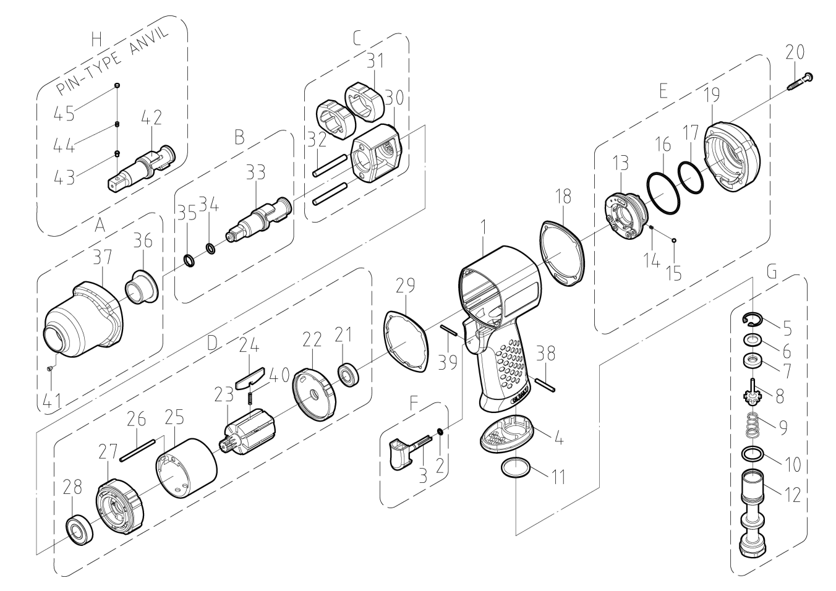
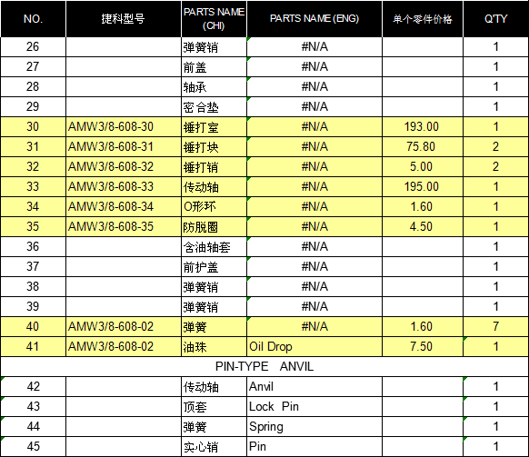
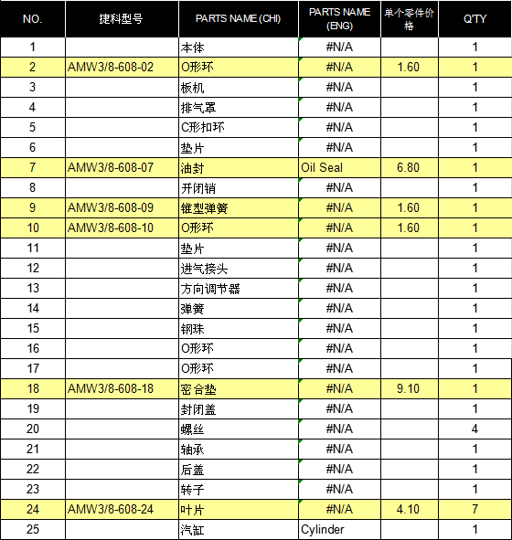

AMW-3/4-1154复合材料气动冲击扳手3/4"
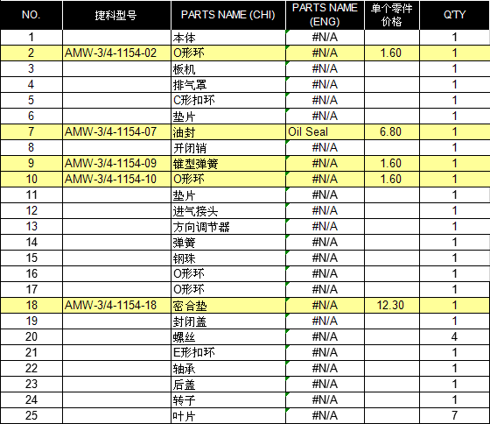
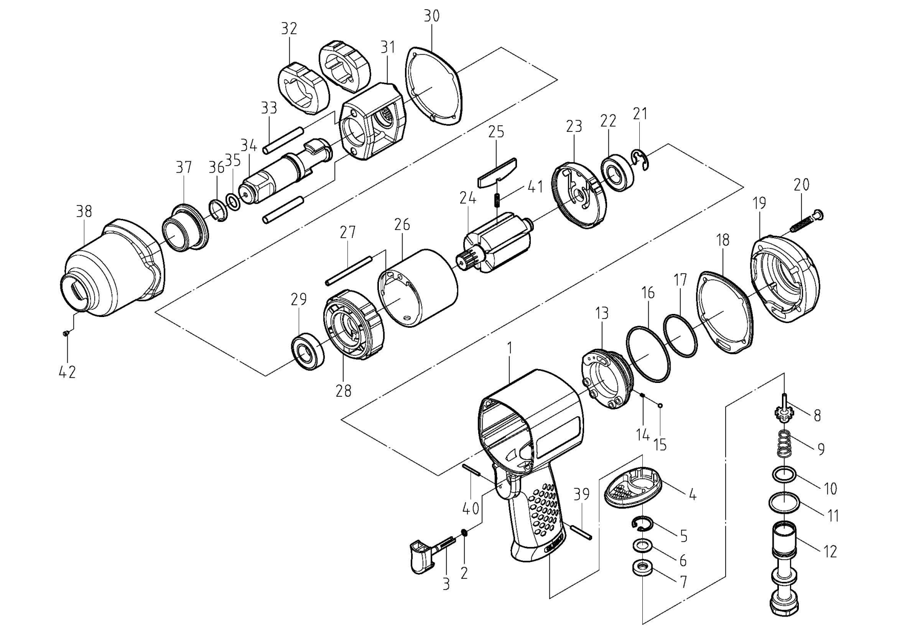

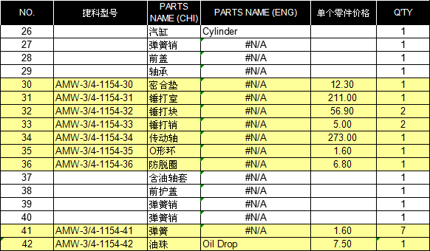

AMW-1/2-678捷科1/2气动扳手
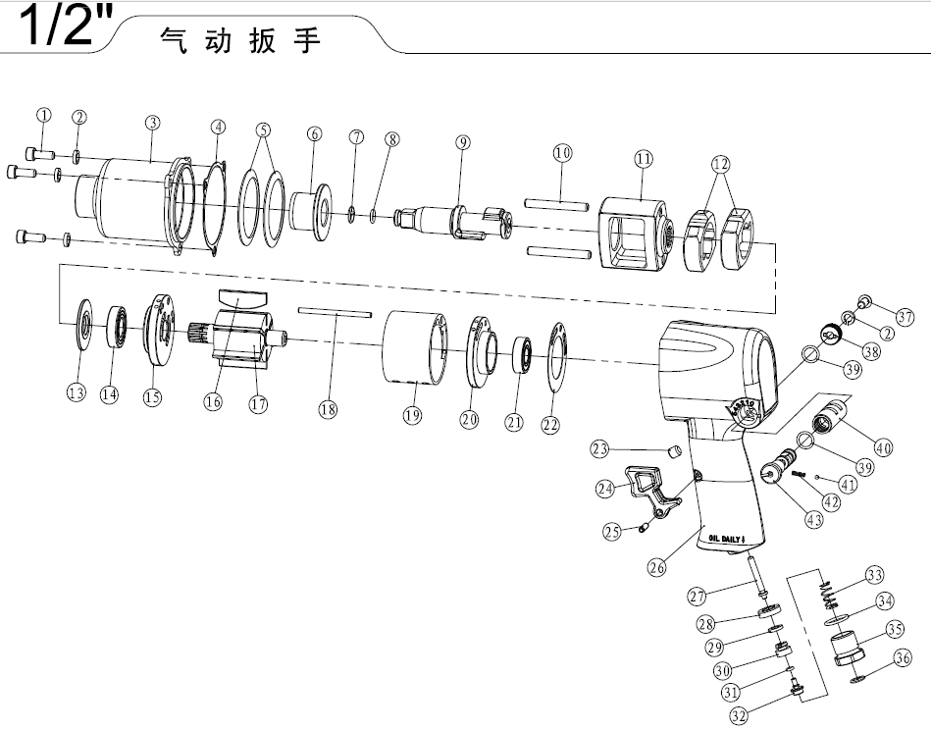

编号 | 零件名称 | 型号 | 数量 | 编号 | 零件名称 | 型号 | 数量 | 编号 | 零件名称 | 型号 | 数量
1 | 内六角螺钉 | AMW-1/2-678-01N | 3 | 15 | A盖 | AMW-1/2-678-15N | 1 | 29 | 密封圈 | AMW-1/2-678-29N | 1
2 | 弹簧垫圈 | AMW-1/2-678-02N | 4 | 16 | 叶片 | AMW-1/2-678-16N | 6 | 30 | 前进气芯 | AMW-1/2-678-30N | 1
3 | 前壳 | AMW-1/2-678-03N | 1 | 17 | 叶轴 | AMW-1/2-678-17N | 1 | 31 | O形圈 | AMW-1/2-678-31N | 1
4 | 前纸垫 | AMW-1/2-678-04N | 1 | 18 | 气缸定位销 | AMW-1/2-678-18N | 1 | 32 | 后进气芯 | AMW-1/2-678-32N | 1
5 | 弹性碟圈 | AMW-1/2-678-05N | 2 | 19 | 气缸 | AMW-1/2-678-19N | 1 | 33 | 进气弹簧 | AMW-1/2-678-33N | 1
6 | 主轴套 | AMW-1/2-678-06N | 1 | 20 | B盖 | AMW-1/2-678-20N | 1 | 34 | O形圈 | AMW-1/2-678-34N | 1
7 | 卡簧 | AMW-1/2-678-07N | 1 | 21 | 轴承6001 | AMW-1/2-678-21N | 1 | 35 | 进气接头 | AMW-1/2-678-35N | 1
8 | O形圈 | AMW-1/2-678-08N | 1 | 22 | 后纸垫 | AMW-1/2-678-22N | 1 | 36 | 滤网 | AMW-1/2-678-36N | 1
9 | 主轴 | AMW-1/2-678-09N | 1 | 23 | 内六角螺钉 | AMW-1/2-678-23N | 1 | 37 | 内六角螺钉 | AMW-1/2-678-37N | 1
10 | 冲击销 | AMW-1/2-678-10N | 2 | 24 | 扳机 | AMW-1/2-678-24N | 1 | 38 | 调节螺帽 | AMW-1/2-678-38N | 1
11 | 冲击架 | AMW-1/2-678-11N | 1 | 25 | 弹性圆柱销 | AMW-1/2-678-25N | 1 | 39 | O形圈 | AMW-1/2-678-39N | 2
12 | 打击块 | AMW-1/2-678-12N | 2 | 26 | 手柄 | AMW-1/2-678-26N | 1 | 40 | 节流套 | AMW-1/2-678-40N | 1
13 | 垫片 | AMW-1/2-678-13N | 1 | 27 | 开关销 | AMW-1/2-678-27N | 1 | 41 | 钢珠 | AMW-1/2-678-41N | 1
14 | 轴承16002 | AMW-1/2-678-14N | 1 | 28 | 进气铜垫 | AMW-1/2-678-28N | 1 | 42 | 弹簧 | AMW-1/2-678-42N | 1
1.黃色部分為此工具的易損零件 |  |  |  |  |  |  |  | 43 | 节流芯 | AMW-1/2-678-43N | 1

AMW-3/8-400气动冲击扳手3/8"
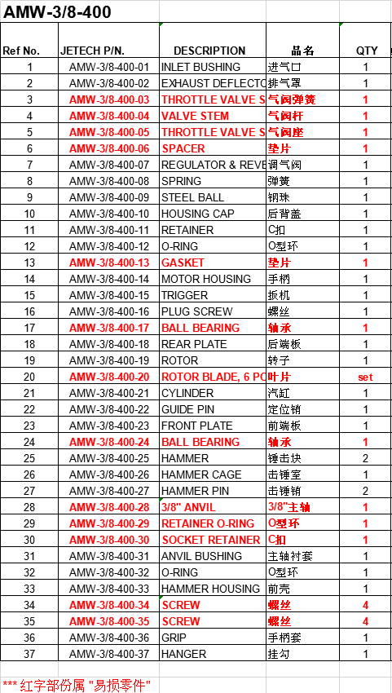

AMW-1-3200捷科1寸气动扳手
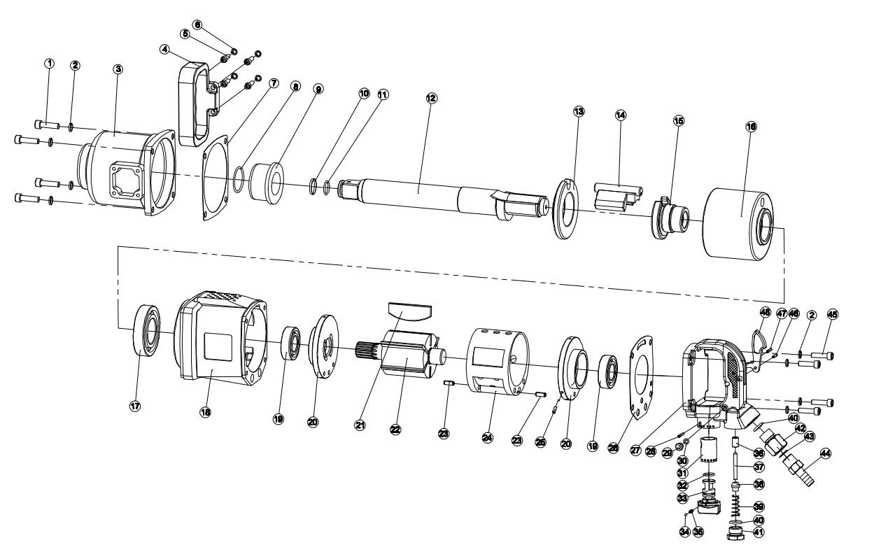
AMW-1-3200捷科1寸气动扳手

采购编号
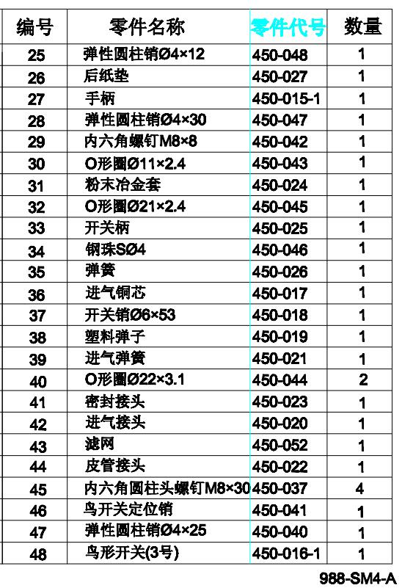
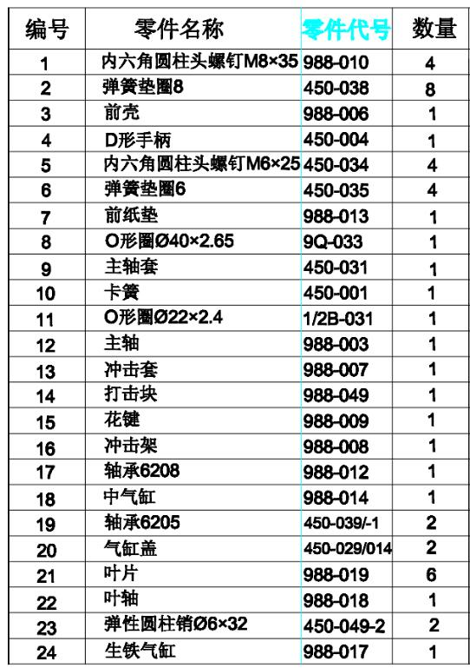

AMW-1-3200捷科1寸气动扳手

Part No. | Description | 品名 | 捷科型号 | 数量 | Part No. | Description | 品名 | 捷科型号 | 数量
1 | Hex Screw |  |  | 4 | 25 | Pin |  |  | 1
2 | Gasket |  |  | 8 | 26 | Gasket | 后纸垫 | AMW-1-3200-26 | 1
3 | Hammer Case |  |  | 1 | 27 | Handle |  |  | 1
4 | D- Handle |  |  | 1 | 28 | Pin |  |  | 1
5 | Screw |  |  | 4 | 29 | Hex Screw |  |  | 2
6 | Gasket |  |  | 4 | 30 | O ring |  |  | 2
7 | Gasket | 前纸垫 | AMW-1-3200-07 | 1 | 31 | Valve Bushing |  |  | 1
8 | O ring |  |  | 1 | 32 | O ring |  |  | 1
9 | Anvil Bushing |  |  | 1 | 33 | Direction pole |  |  | 1
10 | Circlip | 卡簧 | AMW-1-3200-10 | 1 | 34 | Steel Ball |  |  | 1
11 | O ring | O形圈φ子22x2.4 | AMW-1-3200-11 | 1 | 35 | Spring |  |  | 1
12 | Anvil | 主轴 | AMW-1-3200-12 | 1 | 36 | Throttle Bushing |  |  | 1
13 | Hammer Bushing |  |  | 1 | 37 | Throttle Valve Pin |  |  | 1
14 | Hammer | 打击块 | AMW-1-3200-14 | 1 | 38 | Throttle Valve |  |  | 1
15 | Cam | 花键 | AMW-1-3200-15 | 1 | 39 | Inlet Spring |  |  | 1
16 | Hammer Cage | 冲击架 | AMW-1-3200-16 | 1 | 40 | O ring |  |  | 1
17 | Bearing |  |  | 1 | 41 | Air Inlet |  |  | 1
18 | Housing |  |  | 1 | 42 | Air Inlet Screen |  |  | 1
19 | Bearing |  |  | 2 | 43 | Hose Connector |  |  | 1
20 | Rear End Plate |  |  | 2 | 44 | Hex Screw |  |  | 4
21 | Vane | 叶片 | AMW-1-3200-21 | 6 | 45 | Spring Pin |  |  | 1
22 | Rotor |  |  | 1 | 46 | Trigger Pin |  |  | 1
23 | Pin |  |  | 2 | 47 | Trigger - Inside |  |  | 1
24 | Cylinder |  |  | 1
 |  |  |  |  | 注意：红色为易损件

AMR-1/2-81气动棘轮扳手1/2"

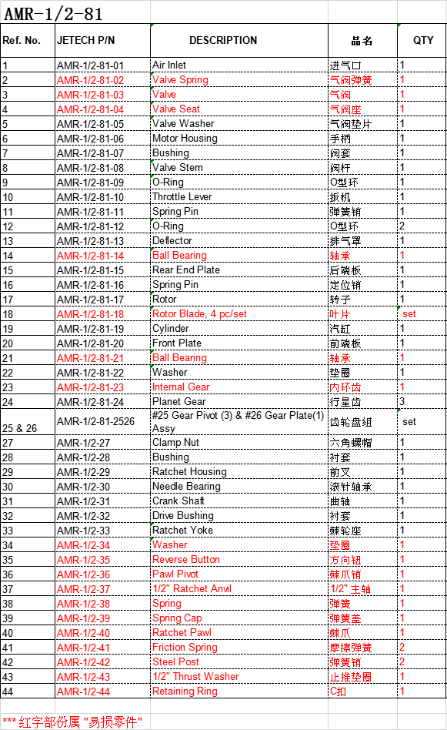

AMS-1/4-12手枪式气动螺丝批1/4"

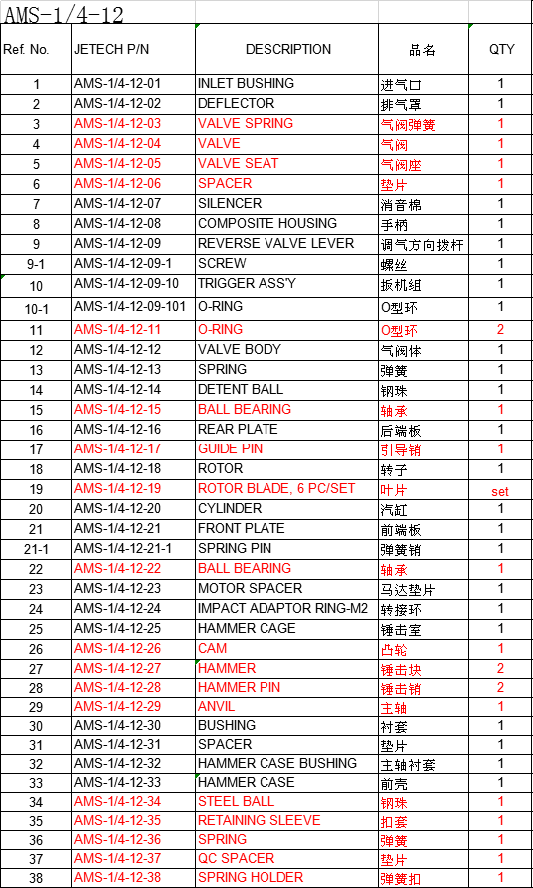
AMD-3/8-3复合材料正反转型气钻3/8"

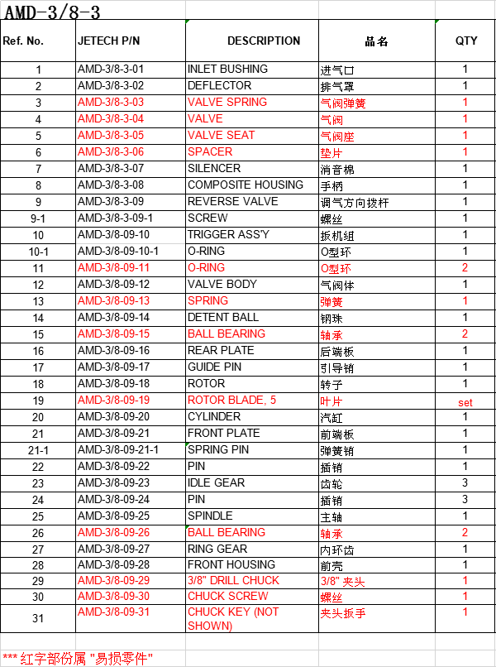

AMD-3/8-5正反转型气钻3/8

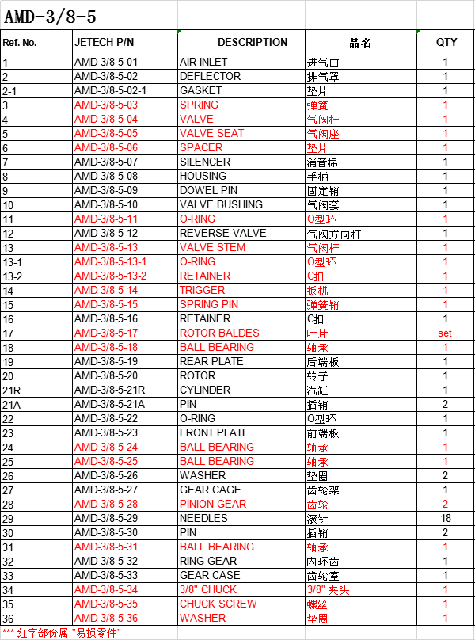

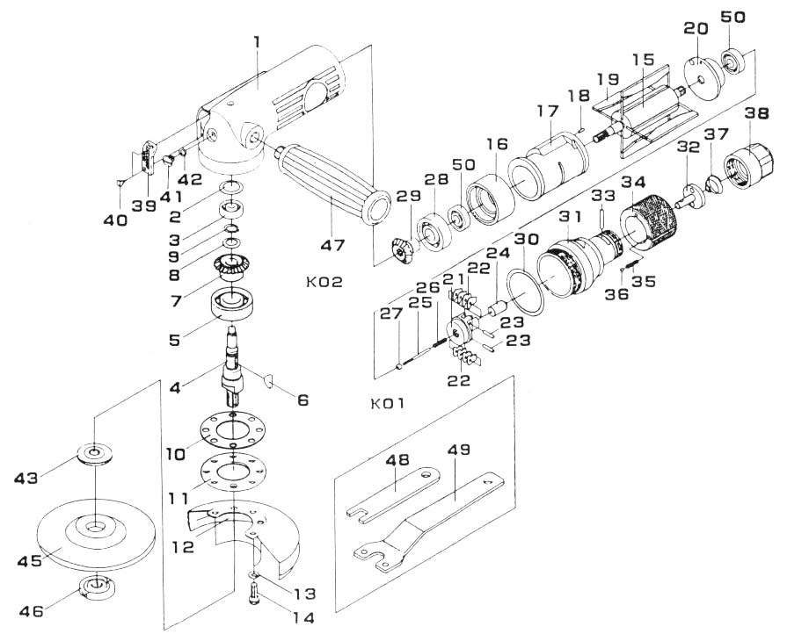
AMG-A-5气动角磨机5”

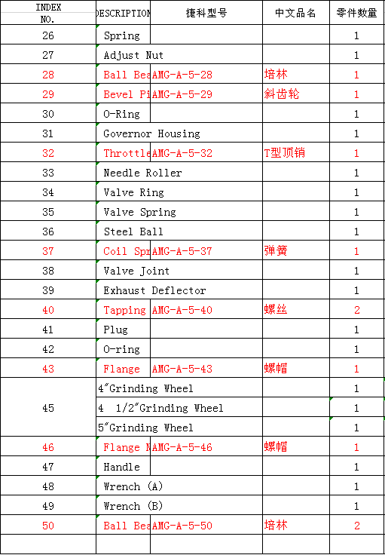
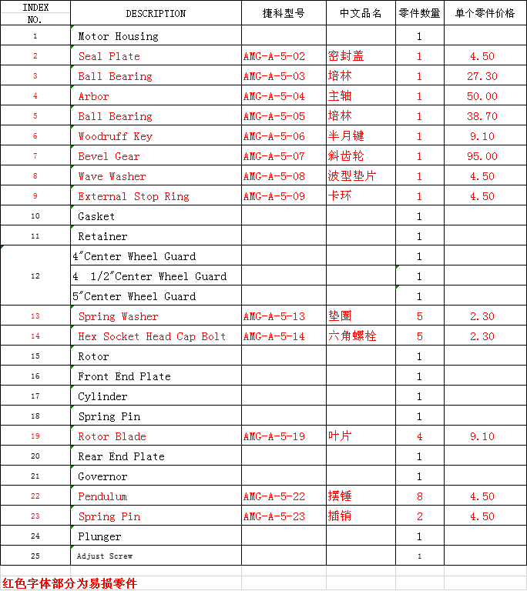

AMS-CV-5中央吸尘式气动打磨机5"
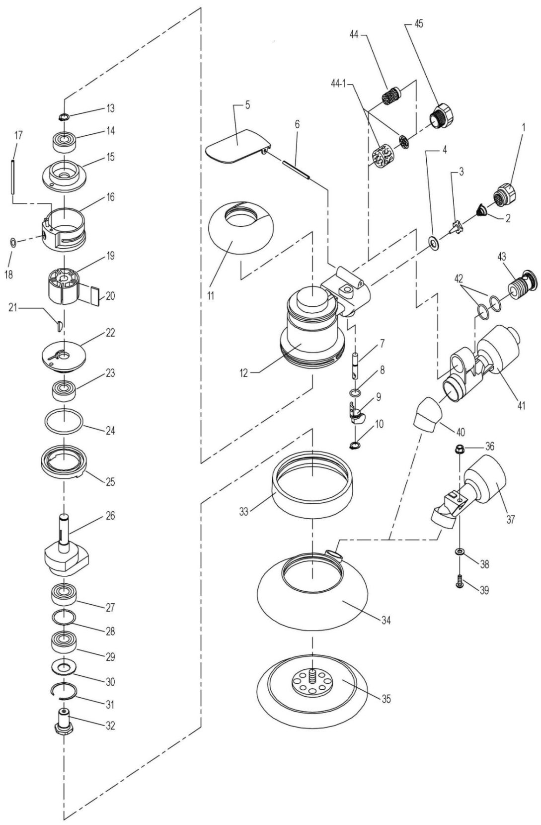

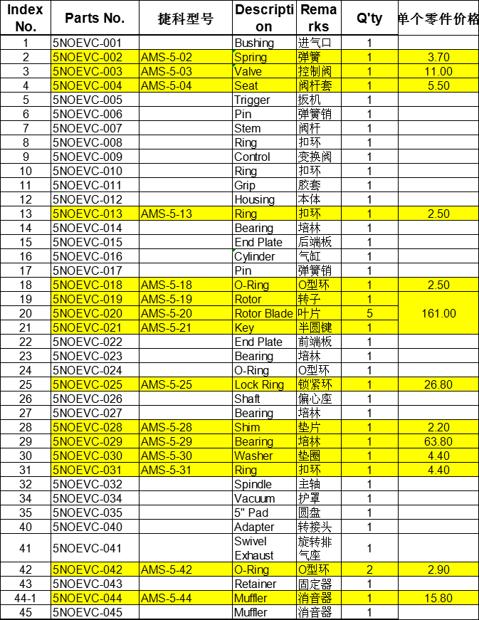

HBJ-5-HBJ-20立顶爆炸图
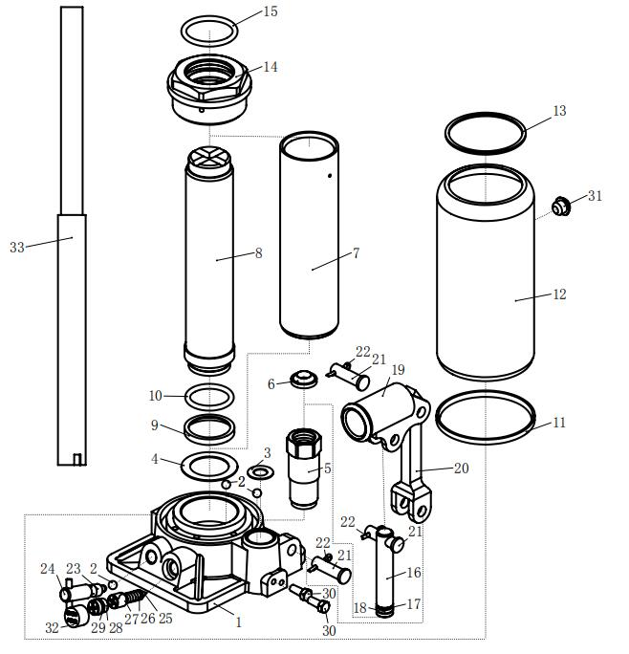
适用于：HBJ-5 HBJ-8 HBJ-10 HBJ-16 HBJ-20

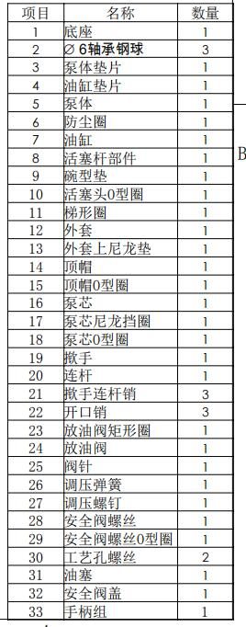

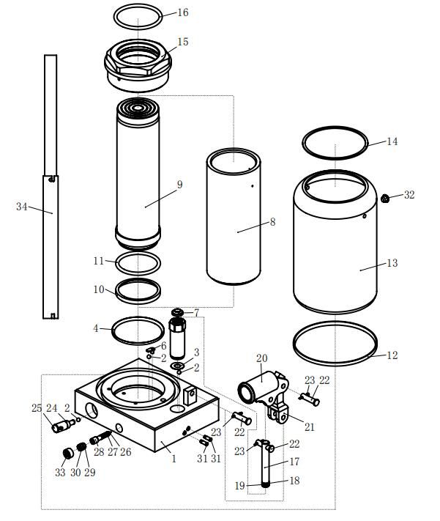
HBJ-32-HBJ-50立顶爆炸图
